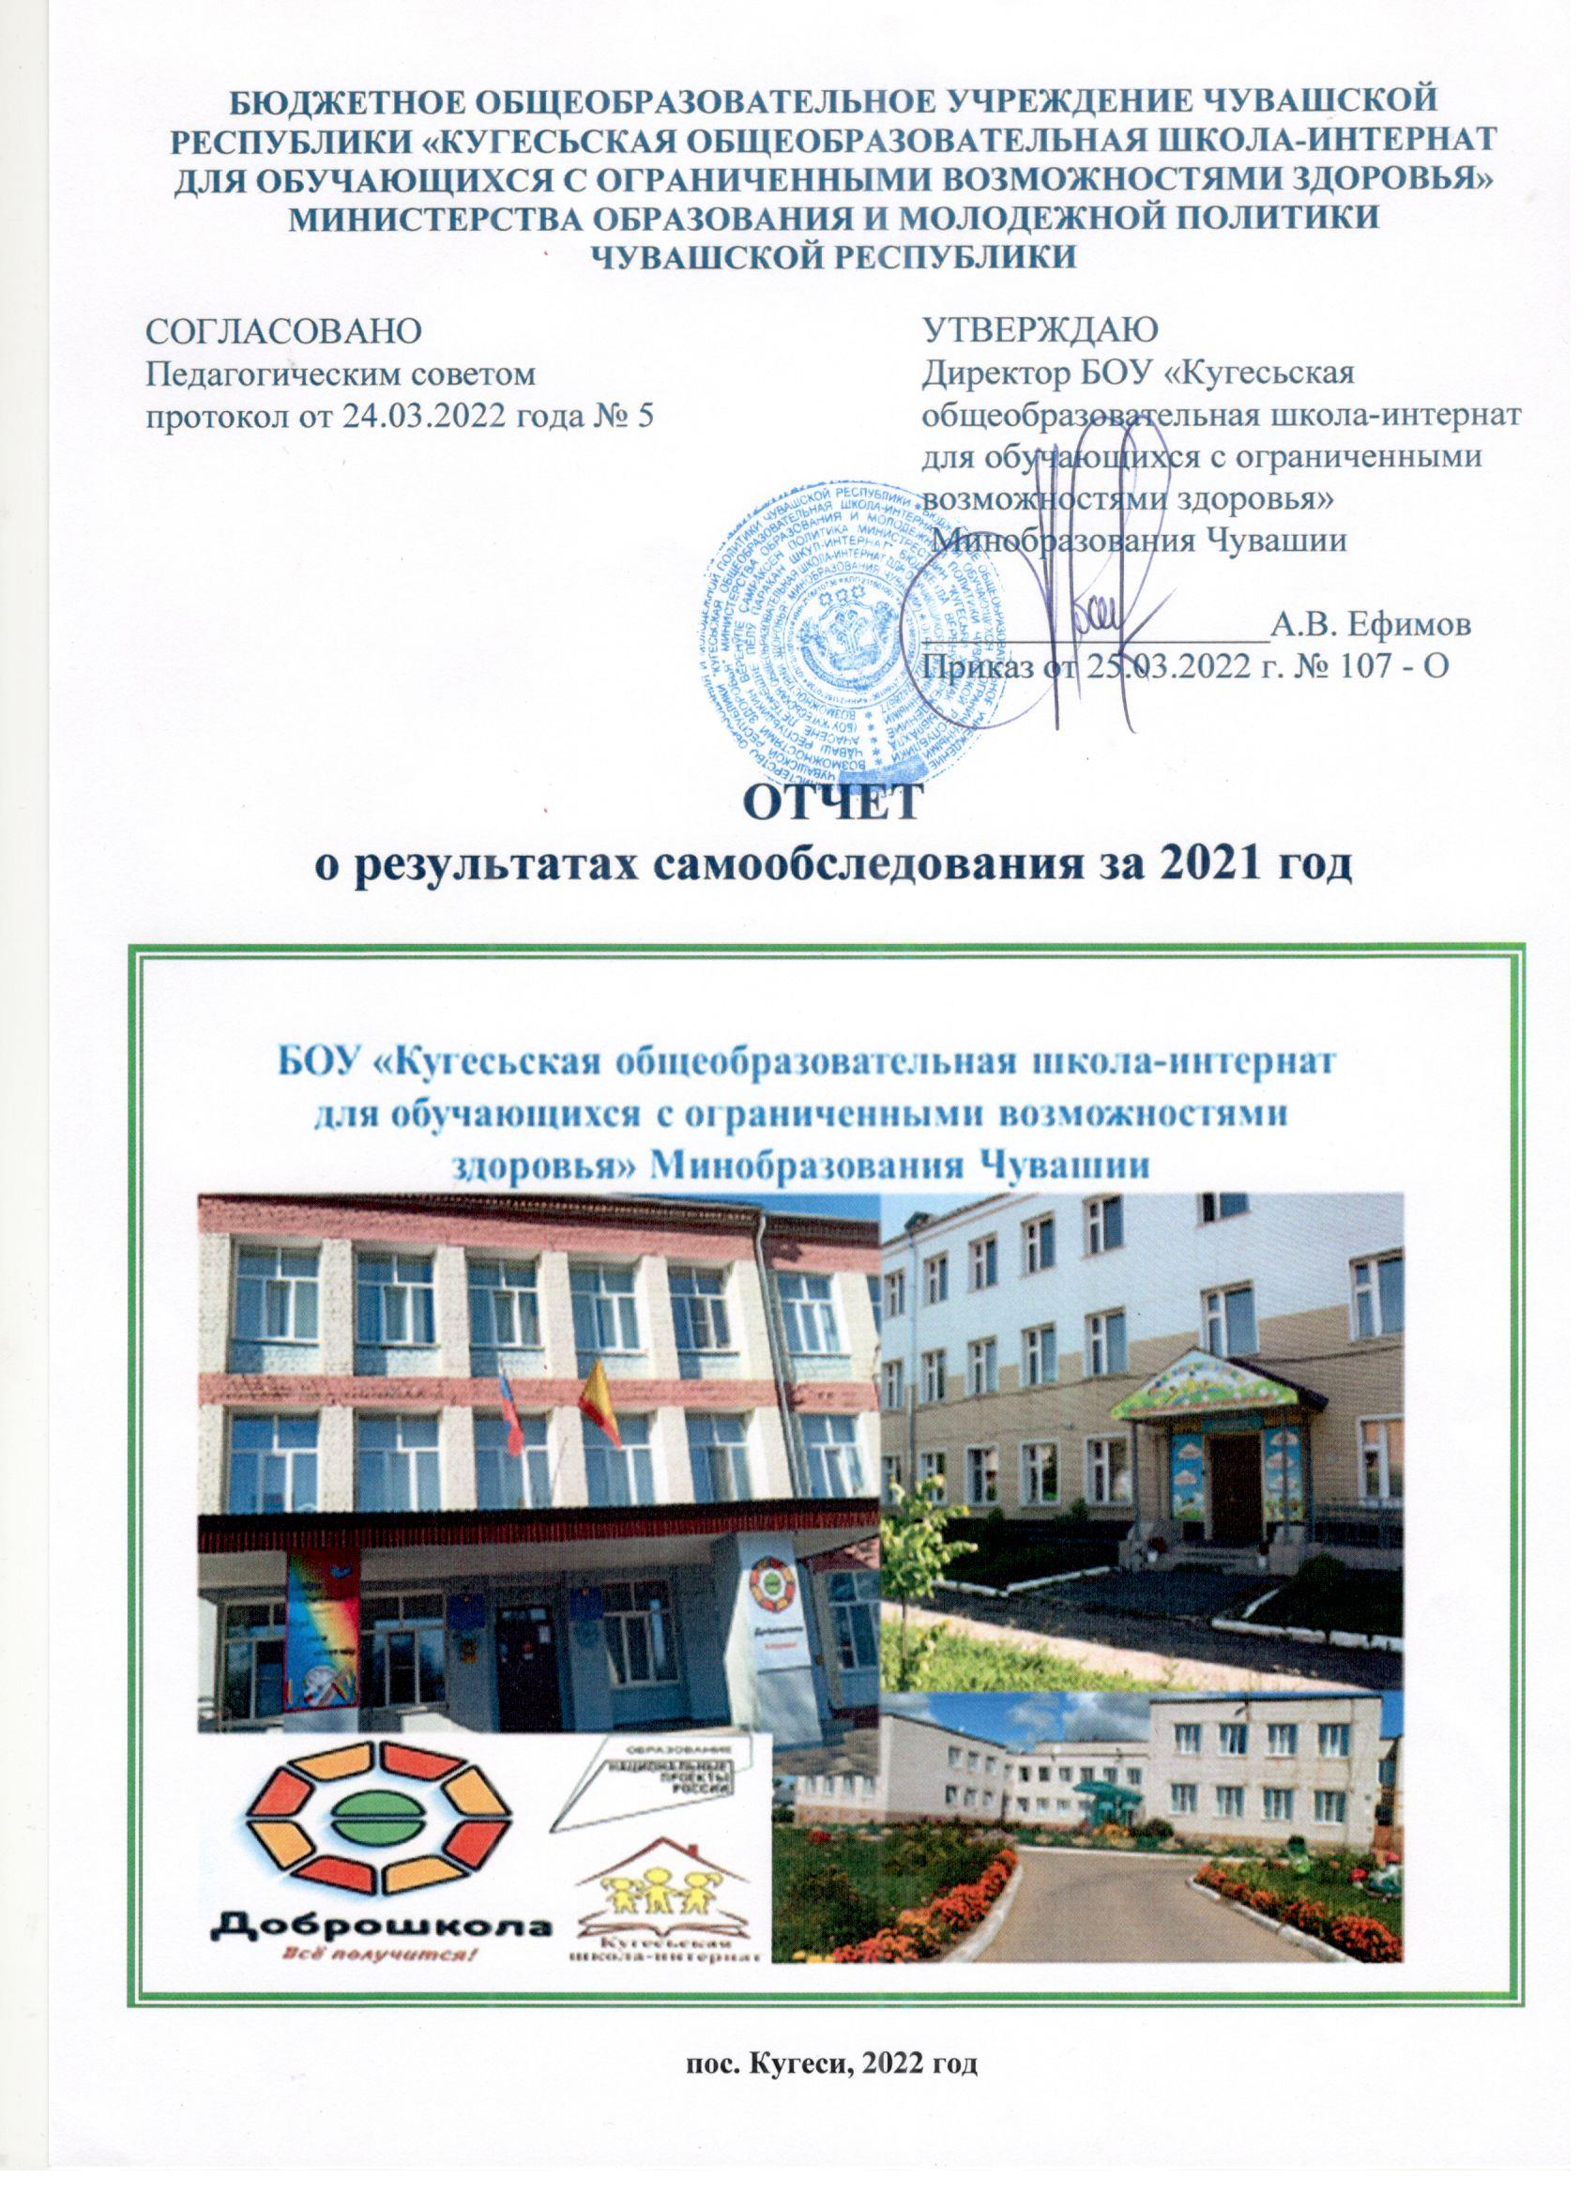
Отчет о результатах самообследования
бюджетного общеобразовательного учреждения Чувашской Республики «Кугесьская общеобразовательная школа-интернат для обучающихся с ограниченными возможностями здоровья» Министерства образования и молодежной политики
Чувашской Республики за 2021 год

I. Общие сведения об образовательной организации
Наименование образовательной  организации | Бюджетное общеобразовательное учреждение Чувашской Республики «Кугесьская общеобразовательная школа-интернат для обучающихся с ограниченными возможностями здоровья» Министерства образования и молодежной политики Чувашской Республики (полное)
 | БОУ «Кугесьская общеобразовательная школа-интернат для обучающихся с ограниченными возможностями здоровья» Минобразования Чувашии (сокращенное)
Руководитель | Ефимов Алексей Владимирович
Адрес организации | Юридический адрес: 429500, Чувашская Республика, Чебоксарский район, п. Кугеси, ул. Шоршелская, дом 5  Фактический адрес:  429500, Чувашская Республика, п. Кугеси, ул. Шоршелская, дом 5,  429500, Чувашская Республика, п. Кугеси, ул. Первомайская, дом 14, корпус 1, нежилые помещения № 8, 35
Телефон, факс | (883540) 2-10-01
Адрес электронной почты | kygesyinternat@mail.ru
Учредитель | Министерство образования и молодежной политики Чувашской Республики
Дата создания | 1963 год
Лицензия | от 16.08.2016 № 706, серия 21Л01 № 0000633, срок действия: бессрочно
Свидетельство о государственной  аккредитации | от 20.05.2014 № 567, серия 21А01 № 0000514, срок действия: до 20.05.2026 г.

БОУ «Кугесьская общеобразовательная школа-интернат для обучающихся с ограниченными возможностями здоровья» Минобразования Чувашии расположено на территории поселка Кугеси Чебоксарского района Чувашской Республики. Большинство семей обучающихся проживают в Чебоксарском районе, г. Чебоксары, г. Новочебоксарск, пос. Кугеси – 74 %, 26 % - в сельской местности в различных районах Чувашской Республики.
Из числа обучающихся на базе БУ «Кугесьский детский до-интернат для умственно отсталых детей» Минтруда Чувашии 93,2 % проживают в детском доме-интернате (остальные обучаются в классах дневного пребывания).
Основным видом деятельности образовательного учреждения является реализация общеобразовательных программ дошкольного, начального общего и основного общего образования, образования обучающихся с умственной отсталостью (интеллектуальными нарушениями), с тяжелыми и множественными нарушениями развития. Учреждение также реализует образовательные программы дополнительного образования детей.
Основная цель образовательного учреждения – обеспечение качественного общедоступного образования обучающихся с ограниченными возможностями здоровья и инвалидностью, их успешная социализация и профессиональное самоопределение через общекультурное и личностное развитие, формирование жизненных компетенций, обеспечивающих овладение системой социальных отношений и социальное развитие, а также интеграцию в социальное окружение.
Выполнение основной цели учреждение видит в создании современных условий для обучения и воспитания путем обновления инфраструктуры образовательного учреждения. В 2021 году учреждение участвовало в реализации федерального проекта «Современная школа» национального проекта «Образование», направленного на поддержку образования обучающихся с ограниченными возможностями здоровья (информация о «Доброшколе» в разделе «Оценка материально-технического обеспечения»).
Совершенствование единой системы целостного подхода в организации коррекционно-развивающего пространства образовательного учреждения, социализация и профессиональное самоопределение обучающихся с ограниченными возможностями здоровья в условиях введения федеральных государственных образовательных стандартов подразумевает:
- создание коррекционно-развивающей среды, обеспечивающей реализацию равных прав в сфере образовательных услуг обучающихся с разными учебными возможностями и освоение ими как общеучебных знаний, так и навыков жизненной компетентности, способствующих их социальной реабилитации;
- индивидуальное сопровождение обучающегося в образовательном пространстве учреждения на основе социально-психолого­педагогического изучения особенностей его развития, направленное на повышение качества образовательных отношений, на раскрытие его возможностей с целью адаптации к жизни в социуме;
- формирование у обучающихся устойчивой ориентации на трудовой образ жизни, оказание помощи в соотнесении их интересов, склонностей и способностей с требованиями профессиональной деятельности.
Задачи, реализованные в 2021 году для обеспечения качества и доступности образования в соответствии с требованиями федеральных государственных образовательных стандартов:
- совершенствована внутришкольная система оценки качества образования;
- продолжена работа по созданию условий для успешной реализации адаптированных основных общеобразовательных программ учреждения и повышения качества образования (физической и эстетической комфортности, санитарно-гигиенических условий, техническое оснащение процесса обучения, расширение сети дополнительного образования, совершенствование физкультурно-оздоровительной работы, обеспечение качества мониторинга здоровья и регулярности медицинских осмотров, совершенствование деятельности психолого- педагогического консилиума учреждения, увеличение роли классных руководителей в образовательном процессе, повышение уровня удовлетворенности родителей условиями и качеством воспитания и обучения детей, совершенствование системы профилактической работы, снижение уровня правонарушений и иных девиаций воспитанников и др.);
- совершенствована инфраструктура образовательного учреждения в рамках реализации мероприятий федерального проекта «Современная школа» национального проекта «Образование», направленного на поддержку образования обучающихся с ограниченными возможностями здоровья, продолжена работа над созданием условий безопасного и комфортного образовательного пространства для пребывания всех участников образовательных отношений, включающие использование нового оборудования, средств обучения и воспитания и применение современных образовательных технологий в различных видах учебной и внеурочной деятельности;
- совершенствованы механизмы повышения мотивации обучающихся к учебной и проектной деятельности; продолжена работа по формированию у обучающихся качеств личности через духовно-нравственные ценности, гражданскую позицию, самостоятельность и самоопределение, необходимость вести ЗОЖ, по совершенствованию условий для патриотического воспитания детей дошкольного и школьного возраста средствами созданного в истекшем году школьного Музея Боевой и Трудовой Славы;
- активизирована профориентационная работа с обучающимися с ОВЗ (осуществлено взаимодействие с учреждениями доп. образования, Центром занятости, ОО СПО и др.);
- расширена форма взаимодействия с родителями, шире использованы возможности для вовлечения их в организацию образовательного процесса;
- совершенствованы формы организации обучения и внеурочной деятельности, проведения общешкольных мероприятий, соревнований и конкурсов, улучшено качество проводимых тематических классных часов, уроков Мужества с приглашением ветеранов, участников войны, строителей Сурского и Казанского оборонительного рубежей, инспекторов ПДН и др.;
- повышена эффективность работы по развитию творческих способностей, интеллектуально-нравственных качеств обучающихся, совершенствованию деятельности педагогического коллектива по поддержке успешных детей, поддержанию их культурного, интеллектуального, физического развития и творческого потенциала посредством совершенствования условий получения ими качественного и общедоступного образования и расширения возможностей для участия в конкурсных мероприятиях различного уровня в целях их самореализации и личностного роста;
- активизирована деятельность школьных методических объединений по повышению квалификации педагогических работников, прохождения педагогами аттестации и курсовой подготовки и переподготовки, развития системы самообразования, оценки результатов профессиональной деятельности, применения специальных методов и приемов обучения и воспитания детей с ОВЗ, использования современных образовательных технологий, в т.ч. дистанционных технологий и программ коррекционно-развивающей работы для эффективной организации дистанционного обучения;
- повышена эффективность коррекционно-развивающей работы, обеспечивающей успешное освоение адаптированных основных общеобразовательных программ и качество успеваемости обучающихся.
В части сохранения и укрепления здоровья обучающихся, повышения их культуры здоровья, создания условий для развития здоровьесберегающей образовательной среды, обеспечивающей сохранение здоровья детей и сотрудников учреждения, повышения эффективности профилактики безнадзорности и правонарушений несовершеннолетних, организации психолого-педагогического сопровождения образовательного процесса в учреждении в истекшем году сделано многое (см. ниже в разделах).

Аналитическая часть
I. Оценка образовательной деятельности

Документы, регулирующие образовательную деятельность
Документы федерального, республиканского уровней, регламентирующие организацию образовательного процесса:
- Федеральный закон от 29.12.2012 N 273-ФЗ "Об образовании в Российской Федерации» (с последующими изменениями);
- Приказ Министерства просвещения Российской Федерации от 22 марта 2021 г. № 115 “Об утверждении Порядка организации и осуществления образовательной деятельности по основным общеобразовательным программам - образовательным программам начального общего, основного общего и среднего общего образования”;
- Закон Чувашской Республики от 30 июля 2013 г. N 50 "Об образовании в Чувашской Республике" (с последующими изменениями);
- Приказ Минобрнауки России от 17.12.2010 г. № 1897 (зарегистрирован Минюстом России 01 февраля 2011 г., рег. № 19664) «Об утверждении федерального образовательного стандарта основного общего образования» (с последующими изменениями);
- Приказ Минобрнауки России от 31.12.2015 № 1577 «О внесении изменений в федеральный государственный образовательный стандарт основного общего образования, утвержденный приказом Министерства образования и науки Российской Федерации от 17.12.2010 № 1897»;
- Приказ Министерства образования и науки Российской Федерации от 06.10.2009 № 373 «Об утверждении и введении в действие федерального государственного образовательного стандарта начального общего образования» (с последующими изменениями и дополнениями);
- Приказ Министерства образования и науки Российской Федерации от 19.12.2014 N 1598 «Об утверждении и введении в действие федерального государственного образовательного стандарта начального общего образования обучающихся с ограниченными возможностями здоровья»»);
- Приказ Министерства образования и науки Российской Федерации от 19.12.2014 N 1599 «Об утверждении и введении в действие федерального государственного образовательного стандарта образования обучающихся с умственной отсталостью (интеллектуальными нарушениями»);
- Санитарные правила СП 2.4.3648-20 "Санитарно-эпидемиологические требования к организациям воспитания и обучения, отдыха и оздоровления детей и молодежи", утвержденные постановлением Главного государственного санитарного врача Российской Федерации от 28 сентября 2020 года N 28 и др.

Методические и иные документы, разработанные учреждением для обеспечения образовательного процесса:

Реализуемые основные общеобразовательные программы в 2021 году (АООП). Сроки освоения АООП:
- Адаптированная основная общеобразовательная программа начального общего образования обучающихся с ограниченными возможностями здоровья (варианты 7.2).
Срок освоения – 5 лет (за счет 1 дополнительного класса);
- Адаптированная основная общеобразовательная программа основного общего образования (обучающихся с задержкой психического развития). Срок освоения – 5 лет;
- Адаптированная основная общеобразовательная программа образования обучающихся с умственной отсталостью (интеллектуальными нарушениями) (варианты 1, 2).
Срок освоения – 9 (10) лет;
- Адаптированная основная общеобразовательная программа начального общего образования обучающихся с расстройствами аутистического спектра (варианты 8.2, 8.3, 8.4). Срок освоения – 5 (6) лет;
Устав образовательного учреждения и другие нормативные правовые и локальные акты, которые регулируют деятельность образовательных отношений (см. на сайте ОУ).
Деятельность педагогического коллектива образовательного учреждения в истекшем году осуществлялась в соответствии с основной целью государственной политики в области образования – повышение доступности качественного образования, соответствующего требованиям федеральных государственных образовательных стандартов.

УЧЕБНЫЕ ПЛАНЫ:
В целях определения общих рамок отбора содержания дошкольного, начального общего и основного общего образования, образования обучающихся с умственной отсталостью (интеллектуальными нарушениями) и эффективной организации образовательного процесса и труда педагогических работников и обучающихся, воспитанников в 2021 году реализованы следующие учебные планы:
- для организации образовательной деятельности с воспитанниками дошкольных групп;
- 1 доп.-4 классов для обучающихся с задержкой психического развития по варианту 7.2 АООП НОО обучающихся с ОВЗ;
- 1 доп.-4 классов для обучающихся с расстройствами аутистического спектра по варианту 8.2 АООП НОО обучающихся с ОВЗ (ИУП);
- 5-9 классов для обучающихся с задержкой психического развития по АООП основного общего образования;
- 1-4 классов для обучающихся с легкой умственной отсталостью по варианту 1 АООП образования обучающихся с умственной отсталостью (интеллектуальными нарушениями);
- 1-4 классов для обучающихся с расстройствами аутистического спектра по варианту 8.3 АООП НОО обучающихся с ОВЗ (ИУП);
- 1-4 классов для обучающихся с расстройствами аутистического спектра по варианту 8.4 АООП НОО обучающихся с ОВЗ (ИУП);
- 1-4 классов для обучающихся с тяжелыми и множественными нарушениями развития по варианту 2 АООП образования обучающихся с умственной отсталостью (интеллектуальными нарушениями);
- 5-9 классов для обучающихся с умственной отсталостью по варианту 1 АООП образования обучающихся с умственной отсталостью (интеллектуальными нарушениями);
- 5-9 классов для обучающихся с умственной отсталостью (умеренной, тяжелой, глубокой), с тяжелыми и множественными нарушениями развития по варианту 2 АООП образования обучающихся с умственной отсталостью (интеллектуальными нарушениями).
В соответствии с учебными планами в рамках адаптированных основных общеобразовательных программ учреждения организовано обучение по учебным предметам с использованием учебников из федерального перечня учебников, рекомендуемых к использованию при реализации имеющих государственную аккредитацию образовательных программ начального общего, основного общего, среднего общего образования. Для реализации АООП НОО обучающихся с ЗПР использованы базовые учебники для сверстников без ограничений здоровья (п.3.6. ФГОС НОО обучающихся с ОВЗ, приложение 7). Участниками образовательных отношений выбран УМК «Школа России», который является наиболее оптимальным для обучения детей с ЗПР в условиях реализации ФГОС.
Учебные планы определяли основные образовательные направления, перечни учебных предметов по годам обучения с учетом специфики обучения обучающихся с задержкой психического развития, расстройствами аутистического спектра, с умственной отсталостью, с тяжелыми и множественными нарушениями развития и максимально допустимой нагрузки часов в режиме 5-дневной учебной недели.
Учебный план 1доп.–4 классов ориентирован на 5-летний нормативный срок освоения АООП НОО обучающихся с ОВЗ (реализация ФГОС НОО ОВЗ), 5–9 классов – на 5-летний нормативный срок освоения АООП основного общего образования обучающихся с задержкой психического развития (реализация ФГОС ООО), 1-9 классов – на 9 (10)-летний нормативный срок освоения АООП образования обучающихся с умственной отсталостью (интеллектуальными нарушениями) (ФГОС образования обучающихся с умственной отсталостью (интеллектуальными нарушениями)).

№№ | Основные образовательные программы | Классы, структурирование учебных планов
I | АООП дошкольного образования | дошкольные группы
II | АООП НОО обучающихся с ОВЗ (ЗПР 7.2), (РАС 8.2, совместное обучение) | 1доп.-4 классы для обучающихся с ЗПР, РАС (ФГОС НОО ОВЗ)
 | АООП НОО ОВЗ (РАС 8.4) | СИПР для обучающиеся с расстройствами аутистического спектра (ФГОС НОО ОВЗ)
III | АООП основного общего образования | 5-9 классы для обучающихся с задержкой психического развития, РАС совместно (ФГОС ООО)
IV | АООП образования обучающихся с умственной отсталостью (интеллектуальными нарушениями)  АООП НОО ОВЗ (8.3 для 1-4 классов) | 1-4, 5-9 классы по В-1 АООП образования обучающихся с умственной отсталостью (интеллектуальными нарушениями), ИУП для обучающихся 5-9 классов (совместное обучение (в т.ч. с РАС) в классах с обучающимися с ЗПР)
 |  | 1–9 классы для обучающихся с умственной отсталостью (умеренной, тяжелой, глубокой), с тяжелыми и множественными нарушениями развития по В-2 АООП ОО с у/о

В 2021 году в образовательном учреждении реализованы рабочие программы «Второй иностранный язык: немецкий», «Родные языки: чувашский/русский», Государственный язык Чувашской Республики (чувашский).
Коррекционно–развивающая деятельность
В части учебных планов, формируемой участниками образовательных отношений, имеется коррекционно-развивающая область, на которую в учреждении обращается серьезное внимание. В школе–интернате сложена система коррекционно–развивающей и оздоровительной работы, которая осуществляется с учетом индивидуальных возможностей и особенностей детей и направлена на укрепление их здоровья (физического, психологического, социального), подготовку к самостоятельной жизни. Каждый урок и любое проводимое мероприятие внеурочной деятельности несут коррекционную направленность. Согласно требованиям ФГОС коррекционно-развивающее направление является обязательным и представлено коррекционно-развивающими занятиями (логопедическими, психокоррекционными, дефектологическими, ритмикой) и коррекционными курсами (сенсорное развитие, предметно-практические действия, двигательное развитие, альтернативная коммуникация, эмоциональное и коммуникативно-речевое развитие). Выбор коррекционно-развивающих курсов для индивидуальных и групповых занятий, их количественное соотношение осуществляется учреждением исходя из психофизических особенностей обучающихся с умственной отсталостью и с задержкой психического развития на основании рекомендаций ЦПМПК и индивидуальной программы реабилитации инвалида, решения психолого-педагогического консилиума учреждения. Основную коррекционно-развивающую работу проводят специалисты службы сопровождения (педагог-психолог, учителя-логопеды, социальный педагог, учителя-дефектологи), с которыми в течение учебного года тесно сотрудничают учителя, классные руководители, воспитатели.
В соответствии с требованиями ФГОС в учреждении разработана и реализуется Программа коррекционной работы, основной целью которой является создание системы комплексного психолого-педагогического сопровождения процесса освоения АООП НОО обучающимися с ОВЗ, АООП ООО, АООП образования обучающихся с умственной отсталостью, позволяющего учитывать особые образовательные потребности детей на основе осуществления индивидуального и дифференцированного подхода в образовательном процессе. Программа обеспечивает выявление особых образовательных потребностей обучающихся, обусловленных недостатками в их физическом и (или) психическом развитии; осуществление индивидуально ориентированной психолого-медико-педагогической помощи с учетом особенностей психофизического развития и индивидуальных возможностей детей (в соответствии с рекомендациями ЦПМПК); разработку и реализацию индивидуальных учебных планов, организацию индивидуальных и групповых коррекционно-развивающих занятий для обучающихся с учетом индивидуальных и типологических особенностей психофизического развития и индивидуальных возможностей; оказание родителям (законным представителям) обучающихся консультативной и методической помощи по медицинским, социальным, правовым и другим вопросам, связанным с воспитанием и обучением их детей.
В 2021 году специалистами службы комплексного сопровождения проведена большая работа по коррекционно-развивающей работе, а также по адаптации школьников к новым образовательным условиям, формированию мотивов и ценностей обучающихся в сфере трудовых отношений и выбора будущей профессии:
Наименование мероприятия | Форма проведения
Адаптация обучающихся 1-ых классов к новым образовательным условиям. Применение эффективных методов и приёмов организации обучения, стимулирующих познавательную активность обучающихся с ОВЗ.  О результатах стартовой диагностики и организации психолого-педагогической поддержки первоклассникам в целях их успешной адаптации к школьному обучению и оказания помощи в овладении базовым содержанием обучения в соответствии с АООП НОО обучающихся с ОВЗ | индивид. и групповые КРЗ, диагностика, совместн. д-ть специалистов. учителей и кл. рук., воспитателей
Адаптация обучающихся 5-ых классов к обучению на уровне основного общего образования. Создание единого непрерывного образовательного пространства при переходе на новый образовательный уровень. О мерах индивидуальной помощи школьникам с проблемами школьной адаптации. | разные формы занятий специалистов комп.сопровождения ОП, совм. д-ть с педагогами, работающими в данных классах
О динамике результатов коррекционно-развивающей деятельности специалистов комплексного сопровождения образовательного процесса в условиях обновления инфраструктуры кабинетов в рамках проекта «ДОБРОШКОЛА», создания эффективного педагогического взаимодействия участников образовательных отношений, повышения психолого-педагогической компетентности родителей (законных представителей) и вовлечения их в единое образовательное пространство | диагностика, анкетирование, положительная динамика в развитии (учителя-логопеды, педагог-психолог)
Профессиональное самоопределение как средство социализации и адаптации обучающихся с ограниченными возможностями здоровья в современных условиях. Основные направления деятельности по профессиональной ориентации обучающихся 9-ых классов. | консультации специалистов, беседы, кл.часы, встречи, экскурсии и т.д.
Практическая работа «Матрица профессионального выбора» | групповое занятие
«Формирование мотивов и ценностей обучающихся в сфере трудовых отношений и выбора будущей профессии» | тестирование
Защита проекта «Моя будущая профессия» | групповое занятие
Практическая работа «Способности  к практическим видам деятельности» | групповое занятие
Практическая работа «Владение способами самодиагностики и саморазвития» | групповое занятие
Практическая работа «Стиль поведения в конфликте». «Ролевая игра «Конфликт» | групповое занятие
«Самоопределение». Создание базы данных по профдиагностике | групповое и  индивидуальное консультирование
«Развитие познавательного интереса, творческой направленности личности школьников» (проектная деятельность, деловые игры, семинары, круглые столы, конференции,  предметные недели, олимпиады, факультативы, конкурсы стенных газет, рисунков, поделок сочинения, изложения и т.д.) | проектная деятельность, деловые игры,  и т.д.
Профконсультации по изучению личности школьника (“Исследование готовности учащихся к выбору профессии”;  “Изучение личностных особенностей, способностей, склонностей и интересов”, “Изучение профессиональных намерений и планов учащихся” | профконсультации педагога-психолога
Профориентационная направленность уроков, в целях формирования у учащихся общетрудовых профессионально важных навыков, адекватной самооценки, наблюдения по выявлению склонностей и способностей учащихся | уроки, коррекционно-развивающие занятия

Коррекционно-развивающая работа с детьми с особыми образовательными потребностями дошкольных групп

Организационно-методические аспекты деятельности дошкольных групп для детей с ОВЗ, полезны для совершенствования коррекционно-педагогической работы с данной категорией детей. Принципы, методы, содержание и формы организации педагогического процесса разработаны с позиции защиты прав и интересов ребенка на получение качественного дошкольного образования с учетом особенностей развития и здоровья.
В дошкольных группах организована коррекционная работа, которая самым существенным образом отличает деятельность дошкольных учреждений и учреждений, где воспитываются дети с разной степенью снижения интеллекта от учреждений для нормально развивающихся дошкольников.
Основная цель дошкольных групп компенсирующей направленности для детей с ОВЗ является создание оптимальных условий для амплификации развития эмоционально-
Коррекционно-педагогическое воздействие детей с ЗПР направлено на преодоление и предупреждение нарушений развития, а также на формирование определенного круга знаний и умений, необходимых для успешной подготовки детей к обучению в общеобразовательной школе.
В соответствии с ФГОС ДО содержания и организация коррекционной работы обеспечивает:
1) выявление особых образовательных потребностей детей с интеллектуальной недостаточностью, обусловленных недостатками в их физическом и (или) психическом развитии;
2) осуществление индивидуально ориентированной психолого-медико-педагогической помощи детям с интеллектуальной недостаточностью с учетом особенностей психофизического развития и индивидуальных возможностей детей;
3) возможность освоения детьми с интеллектуальной недостаточностью Программы и их интеграции в образовательном учреждении.
В основе коррекционной работы лежат принципы:
1. Соблюдение интересов ребёнка. Принцип определяет позицию специалиста, который призван решать проблему ребёнка с максимальной пользой и в интересах ребёнка.
2. Системность. Принцип обеспечивает единство диагностики, коррекции и развития, т. е. системный подход к анализу особенностей развития и коррекции нарушений детей с ограниченными возможностями здоровья, а также всесторонний многоуровневый подход специалистов различного профиля, взаимодействие и согласованность их действий в решении проблем ребёнка; участие в данном процессе всех участников образовательного процесса.
3. Непрерывность. Принцип гарантирует ребёнку и его родителям (законным представителям) непрерывность помощи до полного решения проблемы или определения подхода к её решению.
4. Вариативность. Принцип предполагает создание вариативных условий для получения образования детьми, имеющими различные недостатки в физическом и (или) психическом развитии.
5. Рекомендательный характер оказания помощи. Принцип обеспечивает соблюдение гарантированных законодательством прав родителей (законных представителей) детей с ОВЗ выбирать формы получения детьми образования, образовательные учреждения, защищать законные права и интересы детей.
Коррекционная работа в образовательном процессе протекает в ходе непосредственной образовательной деятельности, которую осуществляют все педагоги, работающие с группой воспитанников. Они проводят:
- индивидуальные и групповые игровые коррекционно-развивающие занятия;
- комплексные коррекционно-развивающие занятия с включением детей в разные виды деятельности и с участием разных специалистов;
- комплексные занятия с участием детей и их родителей;
- индивидуальные и групповые коррекционно-развивающие занятия с использованием игр с водой и песком, театрализованной игры, музыки и движения
- индивидуальные и подгрупповые занятия с детьми основанные на конструктивной, изобразительной, музыкальной, трудовой и др. деятельности детей.
Вся деятельность планируется в системе и находит отражение в следующих документах:
- перспективный комплексно-тематический план коррекционно-образовательной деятельности учителя-дефектолога и воспитателей с группой воспитанников,
- план коррекционно-образовательной деятельности учителя-дефектолога с подгруппами,
- план индивидуальной коррекционно-образовательной деятельности учителя-дефектолога с каждым воспитанником группы,
- план коррекционно-образовательной деятельности воспитателей с подгруппами,
- план работы по взаимодействию с семьями.
Основная коррекционная работа с дошкольниками с интеллектуальной недостаточностью осуществляется в образовательном процессе, поэтому особое значение приобретают средства, которые применяются в его организации и придают ей определенное своеобразие.
Задачи психолого-педагогической работы по формированию физических, интеллектуальных и личностных качеств детей решаются интегрировано в ходе освоения всех образовательных областей наряду с задачами, отражающими специфику каждой образовательной области, с обязательным психологическим сопровождением.
Консультативно-просветительское направление
Работа с педагогами
Вид д-ти | Содержание
Совместные формы  работы | - Консультация: «Влияние совместной коррекционно-воспитательной работы учителя-дефектолога и воспитателя»;  Консультация: «Формы и методы взаимодействия учителя-дефектолога дошкольных групп компенсирующего вида»;  Консультация: Работа воспитателя дошкольных групп во второй половине дня (по заданию учителя-дефектолога);  - Доклад «Нетрадиционные техники рисования — путь к свободе и творчеству дошкольников»;  - Доклад «Развитие тонкой моторики у дошкольников посредством использования нетрадиционных техник рисования»;  Мастер-класс «Волшебный декупаж»;  - Мастер-класс «Кляксография с детьми младшего дошкольного возраста»  Консультация Профессиональная компетентность педагога;  Практикум «Особенности организации образовательной деятельности по художественно – эстетическому развитию дошкольников»;  Консультация «Условия и способы развития сюжетно-ролевой игры у детей с ОВЗ»;  Консультация «Как помочь ребенку в период адаптации к детскому саду»;  Мастер-класс «Полет фантазий» нетрадиционные техники рисования;  Консультация «Требования к игрушке в соответствии с ФГОС»;  Доклад «Современные методы организации детской игры в ДОУ»;  Семинар «Особенности игр детей дошкольном возраста с нарушением интеллекта (умственная отсталость)» из опыта работы;  Консультация «Создании специальных условий для формирования познавательной активности детей дошкольного возраста в процессе организованного обучения»;  Консультация «Развитие познавательной активности у детей дошкольного возраста через проектную деятельность с учетом ФГОС ДО»;  Доклад «Организация прогулки с целью развития познавательного интереса к окружающему»;  Сообщение «Развитие творческих способностей детей старшего дошкольного возраста средствами музыкально-театрализованной деятельности»;  Доклад «Актуальность театрализованной деятельности в развитии детей дошкольного возраста»;  Консультация «Социализация детей с ОВЗ в условиях детского сада».
Разработка методических рекомендаций | Раздаточный материал на тему: «Аутизм – особенный мир»  Раздаточный материал на тему: «Оригинальные игры и упражнения».  Буклеты для педагогов и родителей на тему: «Международный день человека с синдромом Дауна».  Раздаточный материал на тему: «Игры и упражнения для развития речи детей с ОВЗ» развития моторики у детей»  Памятка: «Как развивать мелкую моторику»;  Буклет: «Игры для коррекции внимания»;  Рекомендации: «Дидактические игры и упражнения на формирование у детей представлений о величине»;  Рекомендации «Игры и упражнения, направленные на развитие графических навыков детей с ОВЗ»;  Рекомендации: «По воспитанию гиперактивных детей»;  Рекомендации «Развитие игровой деятельности детей с ОВЗ»;  Рекомендации «Первый класс в первый раз!»;  Рекомендации «Как научить различать цвета».
Работа с родителями
Вид д-ти | Содержание
Совместные формы работы | Консультация: «Задержка психического развития. Что это?»;  Консультация: «Роль лечения и обучения в преодолении отставания в развитии»;  Круглый стол «Развитие мелкой моторики в быту»;  Консультация: «Готовность детей к обучению к школе»;  Консультация: «Развитие словесно – логической памяти»;  Консультация: «Развитие внимания дошкольников с ЗПР»Консультация «Играем – память развиваем»;  Консультация «Арт-терапия – новый подход в развитии детей с ОВЗ»;  Консультация «Капризы и упрямство. Как с этим бороться?»;  Беседа с родителями о мерах предупреждения COVID-19 (соблюдение личной гигиены, социальной дистанции, средствах защиты);  Консультация «Организация коррекционно-развивающей работы в дошкольных группах»;  Консультация «Влияние семейного воспитания на психическое развитие ребенка»;  Консультация «Занимаемся дома»;  - Консультация «Ум на кончиках пальцев»;  - Консультация «Сенсорное развитие детей».
Разработка методических рекомендаций | - Памятка: «Советы родителям от дефектолога»;  - Памятка «Психологические особенности детей с ЗПР дошкольного возраста»;  - Памятка: «Для самых внимательных родителей»;  - Рекомендации «Интернет-ресурсы для детей»;  - Рекомендации «Играем и память развиваем»;  - Рекомендации «Игры для развития тактильного восприятия»;  - Рекомендации «В игры играем – речь развиваем!»  - Рекомендации «Игры для развития памяти детей с ОВЗ»;  - Рекомендации «Методы арт-терапии в работе с детьми с ОВЗ»;  - Памятка для родителей «Как преодолеть капризы»;  - Памятка «Ребенок с нарушением интеллекта»;  - Рекомендации «Игры и упражнения для развития мелкой моторики рук».

Коррекционно-развивающую деятельность в образовательном учреждении в 2021 году позволяют считать эффективной и результативной следующие показатели:

1. Специалистами службы комплексного сопровождения и педагогами, работающими с разным контингентом детей с ОВЗ и инвалидностью, оказана специальная помощь средствами образования и коррекционно-развивающего инструментария, а также поступившего в рамках федерального проекта нового оборудования, средств обучения и воспитания сразу же после выявления первичного нарушения развития воспитанников дошкольных групп, школьников первого года обучения, вновь прибывших в учреждение детей, что способствовало протеканию их благоприятного адаптационного периода к новым образовательным условиям, формированию мотивации к учебной деятельности, выявлению положительной динамики в процессе коррекции всех сторон психофизического развития (выводы на основании данных мониторинга).
2. Сопоставительный анализ индивидуальных достижений обучающихся с ЗПР 1 доп. класса в 2020-2021 учебном году и 1 класса в 2021-2022 учебном году (за 2 учебных периода) в условиях безоценочной системы показал положительную динамику в обучении чтению (совершенствование способа чтения, увеличение количества слов в минуту, повышение процента обучающихся, читающих осознанно, частично осознанно и др.) и письму (научились писать строчные и прописные буквы, списывать слова и предложения, приобрели навыки каллиграфического письма и др.). Результаты комплексных работ по другим предметам учебного плана также показали положительную динамику в развитии обучающихся. Данные показатели говорят о результативности деятельности учителя начальных классов и других педагогов, работающих с данными детьми, а также о результативности работы специалистов комплексного сопровождения, осуществляющих на коррекционных занятиях без отрыва от школьного обучения последовательную нормализацию различных видов мыслительной, эмоционально-волевой и речевой деятельности (произношения, фонематического восприятия, звукового анализа, лексико-грамматического развития, письма, чтения), а также активизирующей и корригирующей речемыслительной деятельности особенностями психического развития, обусловленными речевым нарушением и другими нарушениями.
3. Непрерывность коррекционно-развивающего процесса с остальными воспитанниками и обучающимися 2-9 классов, реализуемого, как через содержание предметных областей (непосредственно образовательной деятельности), так и в процессе индивидуальной и дифференцированной работы, групповых и индивидуальных коррекционно-развивающих занятий способствовала успешному освоению ими образовательных программ (о положительной динамике образовательной деятельности детей дошкольного возраста и обучающихся 1 доп.-9 классов см. в разделе IV «Оценка содержания и качества подготовки обучающихся, воспитанников»).
4. Положительная динамика наблюдается и в личностных результатах воспитанников, определяемых классными руководителями и воспитателями, в ходе организации учебно-познавательной, игровой, предметно-практической, трудовой, физкультурно-двигательной деятельности, а также при выполнении режимных моментов и правил для обучающихся, воспитанников школы-интерната, указываемых в Листе личностных достижений по принятой в учреждении шкале определения уровня воспитанности и личностного развития обучающихся.
Итак, реализация Программы коррекционно-развивающей работы в истекшем году силами специалистов, а также учителей через содержание предметных областей и внеурочную деятельность и воспитателей средствами воспитательных мероприятий обеспечила:
- пропедевтический период в образовании, преемственность между дошкольным и школьным этапами, профилактику и коррекцию социокультурной и школьной дезадаптации;
- специальную психокоррекционную помощь, направленную на коррекцию поведения, компенсацию дефицитов эмоционального развития, формирование осознанной саморегуляции познавательной деятельности и поведения;
- непрерывность коррекционно-развивающего процесса, реализуемого, как через содержание предметных областей, так и в процессе индивидуальной работы, а также постоянный (пошаговый) мониторинг результативности образования и сформированности социальной компетенции обучающихся, уровня и динамики психофизического развития;
- организацию процесса обучения с учетом специфики усвоения знаний, умений и навыков обучающимися с ОВЗ и с учетом темпа учебной работы ("пошаговом» предъявлении материала, дозированной помощи взрослого, использовании специальных методов, приемов и средств, способствующих как общему развитию обучающегося, так и компенсации индивидуальных недостатков развития);
- постоянное стимулирование познавательной активности, побуждение интереса к себе, окружающему предметному и социальному миру, специальное обучение «переносу» сформированных знаний и умений в новые ситуации взаимодействия с действительностью;
- психологическое сопровождение, оптимизирующее взаимодействие ребенка с педагогами и соучениками (совоспитанниками), взаимодействие семьи и образовательного учреждения, активизацию ресурсов семьи для формирования социально активной позиции, нравственных и общекультурных ценностей;
- развитие и отработку средств коммуникации, приемов конструктивного общения и взаимодействия (с членами семьи, со сверстниками, с взрослыми), формирование навыков социально одобряемого поведения;
- постепенное расширение образовательного пространства, выходящего за пределы ОУ;
- комплексное сопровождение, гарантирующее в конечном счете успешную реализацию адаптированных основных общеобразовательных программ и получение общего образования.

Об использовании при реализации образовательных программ электронного обучения и дистанционных образовательных технологий

В 2021 году в результате введения ограничительных мер в связи с распространением коронавирусной инфекции часть образовательных программ реализованы с применением электронного обучения и дистанционных образовательных технологий в соответствии с Положением об электронном обучении и использовании дистанционных образовательных технологий при реализации образовательных программ.
В период дистанционного обучения учителя пользовались всеми имеющимися средствами связи, включая родительские чаты, социальные сети, контакты, электронную почту, активно взаимодействовали со школьниками через «Net-school. Сетевой Город. Образование». Обучение также организовано на платформах «Моя школа в online», Российская электронная школа, Яндекс.Учебник, Учи.ру – интерактивная образовательная онлайн-платформа, WorldSkills Russia, ZOOM, Якласс – цифровой образовательный ресурс для школ с множеством заданий и тестов и др.
Для организации дистанционного обучения издавались приказы по школе-интернату:
- от 31.08.2021 № 219-О «Об организации обучения детей с ТМНР в период карантина в БУ «Кугесьский детский дом-интернат для умственно отсталых детей» Минтруда Чувашии;
- от 22.09.2021 № 238-О «О временном переходе на обучение с помощью дистанционных технологий»;
- от 24.09.2021 № 245-О «О продолжении обучения с помощью дистанционных технологий обучающихся 4-го класса»;
- от 13.10.2021 № 262-О «О временной организации обучения получателей социальных услуг БУ «Кугесьский детский дом-интернат для умственно отсталых детей» Минтруда Чувашии в дистанционном формате в период карантина»;
- от 17.10.2021 № 263-О «О переводе на обучение с помощью дистанционных технологий обучающихся 5 «а» класса» и др.
Во всех классах проходили уроки по расписанию с использованием разных форм дистанционного обучения (см. выше). Все учителя, классные руководители, родители многих обучающихся активно работали над освоением обучающимися программ учебных предметов в рамках адаптированных основных общеобразовательных программ. Обучение детей с тяжелыми и множественными нарушениями развития, находящихся на базе БУ «Кугесьский детский дом-интернат для умственно отсталых детей» Минтруда Чувашии, осуществлялось при тесном взаимодействии учителей и воспитателей КДДИ. Учителя, реализующие вариант 2 АООП образования обучающихся с умственной отсталостью (интеллектуальными нарушениями) и вариант 8.4 АООП НОО обучающихся с ОВЗ, благодарны родителям и воспитателям КДДИ за сотрудничество и совместный труд. Учителя начальных классов и учителя-предметники благодарны родителям за оказываемую помощь в организации дистанционного обучения, а школьникам– за прилежание в учебе.
Периодически на сайте образовательного учреждения https://кугеси-интернат.рф/ выставлялись новости «Школьники осваивают общеобразовательные программы в дистанционном режиме». Учителями и специалистами в обязательном порядке передавались заместителям директора отчеты о проведении дистанционного обучения с обучающимися с приложением фотографий, видеоматериалов, письменных и творческих работ обучающихся.

II. Оценка воспитательной деятельности
Воспитательная работа в учреждении в 2021 году велась по принципам взаимодействия, гуманизма, индивидуальности, комплексного подхода. Работа педагогического коллектива учреждения, направленная на достижение поставленной цели, строилась на основе отбора и реализации наиболее действенных форм воспитательной работы и основывалась на работе учителей-предметников, классных руководителей, воспитателей, педагога-психолога, социального педагога, педагогов дополнительного образования. Организация целенаправленной совместной деятельности всего педагогического коллектива и администрации, родителей и обучающихся, а также социальных партнёров по реализации Программы воспитания способствовала достижению максимальных результатов в воспитательном процессе и личностном развитии детей, о чем говорят данные Листов личностных достижений по принятой в учреждении шкале определения уровня воспитанности и личностного развития обучающихся в ходе организации учебно-познавательной, игровой, предметно-практической, трудовой, физкультурно-двигательной деятельности, а также при выполнении режимных моментов и правил для обучающихся и единых требований к воспитанникам школы-интерната.
Воспитательная работа во втором полугодии 2020/21 учебного года осуществлялась в соответствии с программой духовно-нравственного развития в рамках АООП НОО и программой воспитания и социализации в рамках АООП ООО.
На 2021/22 учебный год разработана рабочая программа воспитания. Воспитательная работа по ней осуществляется по модулям.
Воспитательные события в учреждении проводятся в соответствии с календарными планами воспитательной работы НОО и ООО. Они конкретизируют воспитательную работу модулей рабочей программы воспитания по уровням образования. Виды и формы организации совместной воспитательной деятельности педагогов, школьников и их родителей, разнообразны.
Система воспитательной работы строится следующим образом:
- воспитание в процессе обучения;
- внеурочная деятельность;
- внеклассная работа;
- работа с общественностью и родителями.
В основе воспитательной работы БОУ «Кугесьская общеобразовательная школа-интернат для обучающихся с ограниченными возможностями здоровья» Минобразования Чувашии лежит совместная деятельность детей и взрослых по следующим направлениям:
1. Гражданско-патриотическое воспитание;
2. Духовно-нравственное и правовое воспитание;
3. Физкультурно-оздоровительное воспитание;
4. Экологическое воспитание;
5. Трудовое воспитание.
Воспитательная деятельность включает в себя:
- общешкольные мероприятия и праздники;
- дополнительное образование;
- создание безопасных условий жизнедеятельности обучающихся;
- социальная и профилактическая работа;
- совершенствование работы воспитателей, классных руководителей;
- физкультурно-оздоровительная работа.
Работа проводится в единстве урочной, внеурочной и внешкольной деятельности, в постоянном взаимодействии и тесном сотрудничестве с семьями обучающихся, с другими субъектами социализации – социальными партнерами учреждения.
В соответствии с требованиями ФГОС нового поколения в рамках внеурочной деятельности в учреждении в течение отчетного периода работало 22 объединения по интересам по следующим направлениям:
- общекультурное;
- социальное;
- спортивное;
- нравственное.
Работа кружков, секций проводится во второй половине дня в соответствии с утвержденным расписанием. Объединения по интересам в учреждении выполняют функции социальной адаптации, социальной поддержки, продуктивной организации свободного времени, расширяют образовательную среду для ребенка, увеличивают его возможности выбора индивидуальных путей, способов и средств развития. Работа всех кружков способствует развитию творческих, познавательных, физических способностей детей. Она обеспечивает интерес и развитие трудолюбия. Разнопрофильность объединений внеурочной деятельности создает условия для разностороннего развития личности. Ребенку предоставляется свободный выбор любого из существующих в учреждении кружков и секций.
Название кружка | Дни недели | Время | Класс | Кабинет | Руководитель
Студия «Хочу танцую. хочу пою» | Вторник | 15.00-15.40 | 7-ые | каб. ритмики | Кутырева О.В.
Клуб «Музыкальный фольклор» | Среда | 14.35-15.15 | 4,3 | каб. музыки
Кружок «Хоровое пение» | Четверг | 15.00-15.40 | 6
Кружок «Волшебная глина» | Понедельник | 14.30-15.10 | 5-7 | каб. технологии | Мартьянова О.В.
 | Среда | 15.15-15.55
Кружок «Волшебная керамика» | Среда | 15.15-15.55 | 5-7 | каб. технологии домовод. | Шилова В.Н.
 |  | 16.00-16.40
Театральная студия | Понедельник | 15.00-15.40 | 5-9 | актовый зал | Романов А.С.
 | Среда | 15.15-15.55
Секция по футболу | Понедельник | 14.00-18.00 | 5-9 (мальчики) | спорт.зал/ спорт.  площадка | Галкин Р.Ф.
 | Вторник | 15.00-18.00
 | Среда | 15.00-18.00
 | Четверг | 15.00-18.00
 | Пятница | 14.00-16.00
ОФП | Понедельник | 14.55-15.35 | 6 | спорт.зал/ спорт.  площадка | Сергеева М.А.
 | Четверг | 14.05-14.45 | 4
Секция по игровым видам спорта | Четверг | 14.55-15.35 | 4-9 (девочки)
 |  | 15.40-16.20
 | Пятница | 14.05-14.45
Секция по л/а | Вторник | 07.00-07.40
 | Среда | 15.05-15.45 | 5в
Кружок «Юный экскурсовод» | Вторник | 14.05-14.45 | 4-9 | каб. 202
 |  | 14.55-15.35
«Готовимся к ГИА» | Среда | 15.00-15.40 | 9 | каб. 205 | Творогова А.А.
«Делаем сами» | Среда | 15.00-15.40 | 6-8 | каб. 105 | Ефимов А.В.
Секция по хоккею | Вторник | 14.45-15.45 | 5,7,8 | каток | Гладкова А.В.
 | Среда
«Своими руками» | Четверг | 17.20-18.00 | 1 доп. | каб. 204 | Ефимова Н.П.
«Веселый этикет» | Четверг | 13.00-13.40 | 1 доп. | каб. 204 | Зубкова С.А.
«Сказки-подсказки» | Четверг | 17.20-18.00 | 1В | каб. 207 | Семенова В.С.
«Волшебная бумага» | Четверг | 17.20-18.00 | 1А,2 | каб. 105 | Алексеева О.С.
«Мастерская» | Четверг | 17.20-18.00 | 3,4 | каб. 209 | Данилова О.В.
«Творческая мастерская» | Четверг | 17.50-18.30 | 5А, 6 | каб. 309 | Николаева Н.В.
«Волшебная мастерская» | Четверг | 17.20-18.00 | 5В | каб. 107 | Пояндаева Л.А.
«Книга – лучший друг» | Четверг | 17.50-18.30 | 7а, 7б | каб. 206 | Константинова М.Н.
«Правовой клуб» | Четверг | 17.50-18.30 | 8 | каб. 308 | Семенова А.Г.
«Эрудит» | Четверг | 17.50-18.30 | 9 | каб. 305 | Ракова Р.И.

Результатом работы кружков и секций являются призовые места обучающихся в спортивных соревнованиях, выставках и конкурсах районного и регионального уровнях. Многие педагоги добились хороших результатов, смогли заинтересовать детей деятельностью определенного направления и дали возможность раскрыть им свои способности и таланты.
Всего в отчетный период в 51 международном, всероссийском, межрегиональном, республиканском, районном и муниципальном конкурсах, фестивалях, выставках, олимпиадах приняли участие 229 обучающихся, коэффициент участия 1,72 (количество мероприятий, в которых в среднем принял участие 1 обучающийся). Доля победителей и призеров от числа участвовавших составляет 59 %.
Участие обучающихся в фестивалях, смотрах, конкурсах, чел. (обучающихся)
Показатель | Уровни проведения |  |  |  |  | Итого:
 | Всероссийские  Международные | Республиканские | Межрегиональные | Районные конкурсы | Чебоксары
количество  конкурсов | 28 | 11 | 3 | 5 | 4 | 51
участники | 82 | 53 | 31 | 55 | 8 | 229
победители и призеры | 62 | 21 | 17 | 31 | 5 | 136
Результаты участия в республиканских предметных олимпиадах дается в разделе IV. Оценка содержания и качества подготовки обучающихся.

Мониторинг достижений воспитанников дошкольных групп, ставших победителями, призерами, лауреатами или участниками муниципальных, республиканских, межрегиональных, всероссийских, международных конкурсных мероприятий
в 2021 году
Показатель | Уровень проведения |  |  |  | Итого:
 | Всероссийский | Республиканский | Муниципальный | г. Чебоксары
количество  конкурсов | 5 | 7 | 3 | 6 | 21
количество  участников | 12 | 29 | 10 | 10 | 61
количество  победителей и призеров | 10 | 7 | 8 | 5 | 30

По сравнению с предыдущим учебным годом возросло количество мероприятий и общее количество участников, а также число победителей и призёров конкурсов.
Работа с родителями
В 2021 году классными руководителями использовались различные формы работы с обучающимися и их родителями:
- тематические классные часы
- участие в творческих конкурсах: конкурсы рисунков, фотоконкурсы, конкурс чтецов (очно и дистанционно);
- участие в интеллектуальных конкурсах, олимпиадах (очно и дистанционно);
- индивидуальные беседы с учащимися (очно и дистанционно);
- индивидуальные беседы с родителями (очно и дистанционно);
- родительские собрания (очно и дистанционно).
На начало 2021/22 учебного года в школе сформировано 13 общеобразовательных класса. Классными руководителями, воспитателями 1–9-х классов составлены планы воспитательной работы с классами на учебный год в соответствии с рабочей программой воспитания и календарными планами воспитательной работы школы.
В связи с запретом на массовые мероприятия по СП 3.1/2.4.3598-20 школьные и классные воспитательные мероприятия в 2021 году проводились в своих классах.
В отчетный период на должном уровне велась работа по гражданско-патриотическому воспитанию; формирование патриотических чувств, гражданственности происходило как в урочное, так и внеурочное время; обучающиеся учреждения принимали участие во всех общешкольных и мероприятиях других уровней. Воспитание у ребят гражданственности и патриотизма проходило в форме внеклассных и общешкольных мероприятий, тематика которых была направлена на то, чтобы закрепить у детей знания, направленные на формирование гражданско-патриотическое сознания, развития чувства сопричастности к истории Отечества, неравнодушия к своему коллективу, школе.
Духовно-нравственное воспитание в учреждении распространяется как на урочную, так и на внеурочную деятельность, внешкольную работу и дополнительное образование. Системная работа по духовно-нравственному развитию личности обучающихся приносит свои результаты: обучающиеся осознают свою причастность к жизни учреждения, проявляют свои творческие способности, учатся уважать традиции своего народа, других народов.
Цель данного направления – помочь учащимся осознать нравственные нормы и правила поведения.
Задачи – формирование нравственного отношения к окружающим людям, формирование нравственной системы ценностей, формирование навыков культурного поведения.
В течение года с учащимися проводились беседы о правилах поведения в быту, в общественных местах, в транспорте. Особое внимание педагоги уделяли борьбе с вредными привычками, прежде всего, с курением электронных сигарет. Педагогами велась разъяснительная работа, родители учащихся ставились в известность и подключались к искоренению вредных привычек у своих детей. Положительный результат прослеживается. Также педагогами велась разъяснительная работа по совершаемым учащимися проступкам. Ни одно нарушение дисциплины не оставалось без внимания педагогического коллектива школы. Данная работа была направлена на формирование и развитие безопасного поведения в ситуациях, связанных с риском приобщения детей к вредным привычкам. В школе-интернате проводилась работа, направленная на пропаганду здорового образа жизни, отказа от вредных привычек. Этому сопутствовали и встречи с сотрудниками правоохранительных органов, которые предоставляли доступную вниманию детей информацию к размышлению.
В отчетный период в рамках физкультурно-оздоровительной работы проведены следующие оздоровительные и спортивные мероприятия:
- профилактика и оздоровление – физкультурная разминка (утренняя зарядка, прогулки, пребывание детей на свежем воздухе, использование здоровьесберегающих образовательных технологий);
- информационно-консультативная работа – классные часы, внеклассные мероприятия, направленные на пропаганду здорового образа жизни, спортивные соревнования.
Мероприятия экологической направленности проводятся в системе, с использованием местного краеведческого материала, расположенного на базе музея им. Бичурина, с учѐтом преемственности, постепенного усложнения и углубления отдельных элементов. Также обучающиеся вовлекаются в посильные для них практические дела по охране местных природных ресурсов. Это: внутреннее и внешнее озеленение учреждения, уборка пришкольной территории, уход за цветниками, посадка овощных и цветочно-декоративных растений, сбор плодов и семян, подкормка птиц и т.д. В течение учебного года проводятся акции по благоустройству территории (октябрь, апрель).
Профессиональное самоопределение обучающихся – приоритетная задача воспитательной работы в школе. При организации профориентационной работы в школе соблюдается принцип систематичности и преемственности. Профориентационная работа не ограничивается работой только с обучающимися 8-9-х классов. Эта работа ведется с первого подготовительного по выпускной класс.
Ежегодно обучающиеся учреждения принимают участие в конкурсе рисунков «Ярмарка профессий», выставке «Все профессии важны», посещают учреждения среднего профессионального образования в дни открытых дверей.
Классными руководителями 6-9-х классов проводятся классные часы «Выбор профессии».
Педагог-психолог учреждения ежегодно проводит тестирование по профессиональному самоопределению с обучающимися 8-9 классов, тренинги «Твоя профессия».
В рамках реализации задачи по формированию нравственных качеств у обучающихся в целях предупреждения и профилактики правонарушений и употребления ПАВ среди детей и подростков в учреждении осуществлялась следующая деятельность:
- индивидуальная профилактическая работа с детьми девиантного поведения;
- мероприятия с обучающимися и их родителями (законными представителями) по профилактике правонарушений и безнадзорности: классные часы, беседы по профилактике правонарушений, тренинги, тестирования;
- отслеживание занятости обучающихся, состоящих на внутришкольном учете, на учете в ОПД и КПДН, в свободное время, в период каникул;
- проведение акций, месячников по профилактике наркомании, табакокурения, алкоголизма и других зависимостей.
В целях предупреждения дорожно-транспортных происшествий с участием обучающихся в учреждении проведена следующая работа:
- классные часы, циклы бесед, интегрированные занятия, инструктажи по правилам дорожного движения;
- беседы с родителями (законными представителями) по соблюдению детьми правил дорожного движения;
- проведен месячник «Мы за безопасное движение».
Педагогами учреждения проработаны с обучающимися схемы безопасного маршрута по дороге в учреждение.
В отчетный период особое внимание уделялось работе с родителями, эффективность которой помогает решить ряд проблем, связанных с обучением и воспитанием детей и подростков.
Своеобразным подведением итогов воспитательной работы стало общешкольное родительское собрание в онлайн режиме в октябре 2021 г.
Учет родительского мнения показал, что 92 % родителей удовлетворены качеством образовательной и воспитательной деятельности в Школе.
Эффективность воспитательной работы школы в 2021 году оценивалась по результатам анкетирования обучающихся и их родителей, анкетирования педагогов, а также по результатам оценки личностных результатов школьников в динамике (по сравнению с предыдущим периодом). На основании этих данных можно сделать вывод о хорошем уровне организации воспитательной работы школы в 2021 году.

III. Оценка системы управления организацией
Управление учреждением осуществляется в соответствии с нормативными правовыми актами Российской Федерации, Чувашской Республики и Уставом учреждения на принципах единоначалия и коллегиальности: Директор, Общее собрание трудового коллектива, Педагогический совет, Управляющий совет, Попечительский совет.
В целях учета мнения обучающихся и родителей (законных представителей) несовершеннолетних обучающихся в образовательном учреждении действуют Совет обучающихся и Совет родителей.
Члены управляющего совета – наши единомышленники, которые поддерживают многие школьные начинания и сами предлагают интересные идеи для новых инициатив. Вместе с органами управления, действующими в образовательном учреждении, мы решаем важные вопросы в жизни учреждения. Это помогает нам не стоять на месте и постоянно двигаться вперед и развиваться.

Орган  упр-ия | Функции
Директор | Контролирует работу и обеспечивает эффективное взаимодействие структурных подразделений учреждения, утверждает штатное расписание, план финансово-хозяйственной деятельности, отчетные документы, издает приказы и дает указания, обязательные для исполнения всеми работниками учреждения, заключает, изменяет и прекращает трудовые договоры с работниками учреждения, выдает доверенности, принимает меры поощрения и налагает дисциплинарные взыскания, осуществляет иную деятельность от имени учреждения в соответствии с законодательством Российской Федерации, Чувашской Республики и Уставом учреждения, осуществляет общее руководство образовательным учреждением;
Управляющий совет | Рассматривает вопросы:  • развития образовательного учреждения, разработки программы развития учреждения;  • финансово-хозяйственной деятельности;  • материально-технического обеспечения;  • стимулирования эффективности и качества труда работников учреждения;  • создания здоровых и безопасных условий обучения и воспитания в учреждении;  • решает вопросы функционирования и развития учреждения, оказывает содействие в реализации процедур внутренней и внешней (независимой) оценки качества образования, созданию в образовательном учреждении оптимальных условий и форм организации образовательного процесса.
Педагогический совет | Осуществляет текущее руководство образовательной деятельностью учреждения, в том числе рассматривает вопросы:  • развития образовательных услуг, повышения их качества;  • регламентации образовательных отношений;  • промежуточной, итоговой аттестации, перевода обучающихся в следующие классы;  • разработки образовательных программ;  • выбора учебников, учебных пособий, средств обучения и воспитания;  • материально-технического обеспечения образовательного процесса;  • аттестации, повышения квалификации педагогических работников;  • координации деятельности методических объединений;  •совершенствования нормативно-правовой базы учреждения, регламентирующей образовательные отношения, создания оптимальных условий для обучения и воспитания обучающихся, в том числе укрепления здоровья и организации питания;  • участвует в рассмотрении результатов ВСОКО и принятии решений по повышению качества образования и эффективности функционирования ВСОКО
Общее собрание  трудового коллектива | Реализует право работников участвовать в управлении образовательной организацией, в том числе:  • участвовать в разработке и принятии коллективного договора, Правил внутреннего трудового распорядка, Устава учреждения, изменений и дополнений к ним;  • принимать локальные акты, которые регламентируют деятельность образовательного учреждения и связаны с правами и обязанностями работников;  разрешать конфликтные ситуации между работниками и администрацией образовательного учреждения;
• вносить предложения по корректировке плана мероприятий учреждения, совершенствованию его деятельности, развитию материально-технической базы;
• выдвигать кандидатуры на награждение государственными и отраслевыми наградами; утверждать характеристики-представления работников, представляемых к наградам
Попечительский совет | Содействует функционированию и развитию образовательного учреждения, в том числе:  - привлечению внебюджетных средств для обеспечения деятельности и развития учреждения;  - организации и улучшению условий труда педагогических и других работников учреждения;  - совершенствованию материально-технической базы учреждения, благоустройству его помещений и территории;  -оказанию помощи, в т.ч. финансовой, для совершенствования условий реализации АООП;  - развитию межведомственных связей учреждения, взаимодействию с организациями, осуществляющими деятельность в сфере образовательных и информационных технологий:  - в организации конкурсов, соревнований и других массовых внешкольных мероприятий;  Участвует:  - в конференциях, совещаниях, семинарах, а также, по согласованию с администрацией учреждения, в средствах массовой информации по вопросам участия попечительского совета в деятельности учреждения;  - в развитии культурного обмена, в т.ч. профессионального, с участием обучающихся, воспитанников и работников учреждения;  - в привлечении спонсорских средств, а также услуг и помощи иного характера для эффективной деятельности и развития учреждения

В основе модели управления лежит принцип развития личности ребёнка через развитие личности педагога. Управление развитием образовательного учреждения осуществляют директор, его заместители, председатели МО.
По итогам 2021 года система управления образовательным учреждением оценивается как эффективная, позволяющая учесть мнение работников и всех участников образовательных отношений.
В 2021 году в систему управления внесены организационные изменения в связи с дистанционной работой и обучением. В перечень обязанностей заместителя директора по УВР добавлена организация контроля за созданием условий и качеством дистанционного обучения.
Активизировалась совместная деятельность образовательного учреждения, семьи и общественности по обеспечению комплексного подхода в воспитании обучающихся, направленного на профессиональное самоопределение, формирование здорового и безопасного образа жизни, всестороннее развитие личности на основе отечественных духовных, нравственных и культурных традиций в свете требований «Закона об образовании в Российской Федерации» № 273-ФЗ, федеральных государственных образовательных стандартов.
Для решения многих вопросов и разрешения возникающих в процессе учебно-воспитательной работы проблем в учреждении большое внимание уделялось работе с родительской общественностью. В учреждении функционирует родительский комитет в соответствии с планом работы общешкольного РК. Родительские комитеты в каждом классном коллективе совместно с педагогами решают актуальные вопросы организации образовательных отношений. Систематически проводятся родительские собрания, Дни открытых дверей, сложились добрые традиции проведения совместных с родителями и воспитанниками тематических вечеров, мастер-классов, экскурсий и других мероприятий внеурочной деятельности. В мероприятиях, проводимых совместно с родителями, принимают участие специалисты службы сопровождения, которые оказывают консультативную помощь, вместе с классными руководителями решают проблему, как найти взаимопонимание между родителями и детьми, педагогами и детьми, родителями и педагогами. Коллектив планирует шире привлекать родителей к решению учебно-воспитательных задач, совершенствовать систему семейного воспитания, повышать ответственность родителей за воспитание и обучение детей.
На основании конвенции ООН о правах ребенка, статьи 42 Федерального закона «Об образовании в Российской Федерации» № 273-ФЗ «Психолого-педагогическая, медицинская и социальная помощь обучающимся, испытывающим трудности в освоении основных общеобразовательных программ, развитии и социальной адаптации», в целях обеспечения эффективной работы с детьми, нуждающимися в комплексной психолого-педагогической и медико-социальной помощи, в образовательном учреждении создан психолого- педагогический консилиум (ППк), деятельность которого осуществлялась согласно утвержденному плану. На заседаниях психолого-педагогического консилиума обсуждались вопросы приема детей с ОВЗ в дошкольные группы, в классы, сбор банка данных детей, подлежащих обследованию, организация работы с ними; создание и реализация специальных образовательных условий для каждого отдельного ребенка или группы детей с ОВЗ, разработка индивидуальной программы сопровождения в рамках обучения и воспитания в соответствии с рекомендациями ЦПМПК, оформление НПБ по организации работы консилиума; выполнение Программы формирования базовых учебных действий обучающихся с интеллектуальными нарушениями и универсальных учебных действий обучающихся с задержкой психического развития в рамках АООП в соответствии с требованиями ФГОС образования обучающихся с интеллектуальными нарушениями, ФГОС НОО обучающихся с ОВЗ, ФГОС ООО, решались вопросы по преодолению трудностей прохождения адаптационного периода обучающихся 1 доп, 1, 5 классов, вновь поступающих воспитанников, обучающихся. Консилиум проводил анализ результатов коррекционно-развивающего обучения на основе динамического наблюдения детей, испытывающих трудности в освоении АООП. Разработан и реализован план мероприятий, определены ответственные по работе со списком детей, подлежащих обследованию ППк и ЦПМПК. Составлен график обследования детей с целью смены или продолжения первоначального определения образовательного маршрута детей. Организовано направление воспитанников дошкольных групп и обучающихся в ЦПМПК для определения образовательного маршрута, и на основе решений консилиума спланировано обучение детей в следующем учебном году, а также обследование ЦПМПК прошли выпускники в целях получения специальных условий для прохождения государственной итоговой аттестации.
Педагогический совет, один из коллегиальных органов управления, в задачи которого входит совершенствование качества образовательного процесса, его условий и результатов, призванный обеспечить педагогическую целесообразность деятельности Совета школы и администрации, успешно справился с поставленными задачами на 2021 год.
На заседаниях, проведенных в разных формах, педагоги проявляли активность, обменивались опытом своей образовательной и научно-методической деятельности, обсуждали насущные проблемы и вопросы по организации образовательного процесса, участвовали в разработке и принятии образовательных программ и учебных планов, годового календарного учебного графика, локальных актов, регламентирующих деятельность учреждения, и др.
сроки | Темы и вопросы, рассмотренные, принятые на педагогическом совете, реализованные в 2021 году
январь | 1. О результатах образовательного процесса:  1.1 о предметных достижениях обучающихся с тяжелыми и множественными нарушениями развития по итогам 1 полугодия 2020-2021 учебного года, организованного с применением дистанционных технологий в период карантина в БУ «Кугесьский детский дом-интернат для умственно отсталых детей» Минтруда Чувашии;  1.2. об итогах 2-й учебной четверти.  2. Адаптация обучающихся 1 доп., 1, 5 классов к новым образовательным условиям.  2.1. О степени готовности обучающихся к обучению в школе и мерах по предупреждению негативного отношения к учебе и ситуации школьного обучения в целом.  2.2. Оказание коррекционной помощи первоклассникам в овладении базовым содержанием обучения в соответствии с АООП НОО обучающихся с ОВЗ.  2.3. Создание единого непрерывного образовательного пространства при переходе на новый образовательный уровень. О мерах индивидуальной помощи школьникам 5 класса с проблемами школьной адаптации;  2.4. Организация коррекционной поддержки обучающихся 5 класса в восполнении пробелов в речевом развитии;  2.5. О результатах деятельности по созданию психологической комфортности обучающихся и повышению уровня мотивации к школьному обучению в период адаптации.  3. Об изменениях в нормативно-правовой базе.
март | 1. «Воспитание – приоритетная задача национального проекта «Образование»»;  1.1. Основные направления Программы воспитания образовательного учреждения;  1.2. Воспитывающая роль учителя средствами уроков и внеурочной деятельности.  2. Профессиональное самоопределение как средство социализации и адаптации обучающихся с ограниченными возможностями здоровья в современных условиях.  2.1. Формирование мотивов и ценностей обучающихся в сфере трудовых отношений и выбора будущей профессии. О результатах тестирования.  2.2. Основные направления деятельности по профессиональной ориентации обучающихся 9-ых классов.  3. Итоги третьей учебной четверти. Задачи на 4-ую четверть.  4. Нормативно-правовое обеспечение образовательного процесса.
июнь | 1. Итоги промежуточной аттестации. О переводе обучающихся 1 доп.- 4, 5-8 классов в следующие классы.  2. О готовности обучающихся 4 А класса к обучению на следующем уровне общего образования по адаптированной основной общеобразовательной программе основного общего образования. О готовности обучающихся 4-ых классов к продолжению обучения по вариантам 1 и 2 АООП образования обучающихся с умственной отсталостью (интеллектуальными нарушениями).  3. Об участии в государственной итоговой аттестации, итоговой аттестации в 2021 году. Об итогах профориентационной работы, профессионального самоопределения выпускников. Устройство выпускников 2021 года.  4. Анализ работы за 2020-2021 учебный год. Обсуждение проекта плана работы школы на 2021-2022 учебный год. Рассмотрение и принятие учебных планов на 2021-2022 учебный год.  5. Нормативно-правовое обеспечение образовательного процесса (рассмотрение и принятие локальных актов).  6. О подготовке к приемке учреждения к 2021-2022 учебному году.
август | 1. О создании комфортных условий в 2021-2022 учебном году для раскрытия потенциала каждого ребенка, об усилении профориентации детей в раннем возрасте (по итогам решения республиканской конференции работников образования Чувашской Республики «Путевка в жизнь для каждого ребенка». Внесение дополнений в годовой план учреждения на 2021-2022 учебный год. Задачи на новый учебный год.  2. Использование образовательных платформ как средство повышения качества обучения. Об эффективности использования интерактивных технологий интернет-платформы Учи.ру в образовательном процессе в качестве дополнительного инструмента, способствующего повышению знаний и компетенции обучающихся».  3. Комплектование классов, об изменениях состава обучающихся в 2021-2022 учебном году. Определение индивидуального маршрута обучающихся, решение о переводе которых отложено на осень. Об организации стартовой диагностики и планах мероприятий, способствующих ликвидации академической задолженности обучающихся.
август | 4. Информация о траекториях выпускников 2021 года.  5. Нормативно-правовое обеспечение образовательного процесса (рассмотрение и принятие локальных актов учреждения, регламентирующих образовательные отношения в соответствии с ФГОС НОО ОВЗ.  Рассмотрение и принятие Программы воспитания как основы проектирования воспитательной деятельности образовательного учреждения.  6. О проведении 1 сентября Дня знаний и Всероссийского открытого урока: «ОБЖ» (урок подготовки детей к действиям в условиях различного рода чрезвычайных ситуаций); "2021 год - год науки и технологий" («Российская электронная школа» (РЭШ)) и др.
октябрь | 1. Об итогах образовательного процесса 1-й четверти 2021-2022 учебного года.  О результатах 1-го (школьного) этапа Всероссийской олимпиады школьников.  2. Адаптация обучающихся 1-ых и 5-ых классов к новым образовательным условиям.  Применение эффективных методов и приёмов организации обучения, стимулирующих познавательную активность обучающихся с ОВЗ.  3. «ДОБРОШКОЛА» - новые комфортные условия для повышения качества образования и самореализации каждого ребенка с ОВЗ. О введении в действие и использовании современного оборудования, установленного в учебных кабинетах в рамках реализации мероприятий федерального проекта «Современная школа» национального проекта «Образование».  4. Деятельность педагогического коллектива по поддержке успешных детей, поддержанию их культурного, интеллектуального, физического развития и творческого потенциала посредством совершенствования условий получения ими качественного и общедоступного образования и расширения возможностей для участия в конкурсных мероприятиях различного уровня в целях их самореализации и личностного роста.  5. Об изменениях в нормативно-правовой базе, регламентирующей образовательные отношения.
декабрь | Тема: «Механизмы повышения качества образования»  1. О результатах образовательного процесса 2-й учебной четверти (1 полугодия) 2021-2022 учебного года:  1.1 о предметных, метапредметных, личностных достижениях обучающихся с ограниченными возможностями здоровья и задачах по повышению качества образования во 2-м полугодии;  1.2 о динамике результатов коррекционно-развивающей деятельности специалистов комплексного сопровождения образовательного процесса в условиях обновления инфраструктуры кабинетов, создания эффективного педагогического взаимодействия участников образовательных отношений, повышения психолого-педагогической компетентности родителей (законных представителей) и вовлечения их в единое образовательное пространство;  2. Роль школы и семьи в приобщении обучающихся к здоровому образу жизни. Профилактика вредных привычек.  3. Об изменениях в нормативно-правовой базе.

Учебно-методическая работа
Для осуществления учебно-методической работы в образовательном учреждении создано 5 методических объединений:
- методическое объединение учителей-предметников (руководитель Кутырева О.В.);
- методическое объединение психолого-педагогического сопровождения начальных классов (руководитель Александрова А.И.);
- методическое объединение учителей по реализации варианта 2 АООП образования обучающихся с умственной отсталостью (интеллектуальными нарушениями) (руководитель Егорова Е.К.);
- методическое объединение воспитателей и классных руководителей 1-9 классов (руководитель Гладкова А.В.);
- методическое объединение педагогов дошкольных групп (руководитель Сергеева Г.В.).
Координацию образовательного процесса осуществляет Методический совет, который решает следующие задачи, возложенные на образовательное учреждение: определение и формулировка приоритетных и стартовых педагогических проблем, способствующих консолидации творческих усилий всего педагогического коллектива для их успешного разрешения, осуществление стратегического планирования методической работы школы-интерната, содействие созданию благоприятных условий для проявления педагогической инициативы педагогов и повышения их методического мастерства, обеспечение методического сопровождения учебных программ, разработка учебных и дидактических материалов, организация консультирования по проблемам совершенствования профессионального мастерства, методики проведения различных видов занятий и их учебно-методического и материально-технического обеспечения, выявление, обобщение и распространение педагогического опыта творчески работающих педагогов, внедрение в образовательный процесс современных коррекционно-развивающих образовательных технологий для повышения качества образовательного процесса, учебно-методических и дидактических материалов и программного обеспечения, организация мероприятий стажировочной площадки, организуемой ежегодно на базе учреждения.
Согласно общешкольному плану методической работы и плану школьных методических объединений учителей-предметников, учителей начальных классов, учителей, реализующих АООП образования обучающихся с умственной отсталостью (интеллектуальными нарушениями) в 2021 году в соответствии с Положением о предметной неделе (декаде) в образовательном учреждении проведены следующие предметные недели (декады) в соответствии с утвержденным графиком и утвержденными приказами по школе планами (программами) урочных и внеурочных мероприятий:
№ п/п | Наименование предметных  недель (декад) | Сроки проведения | Ответственные учителя, специалисты
1. | Неделя истории, посвященная 800-летию Александра Невского и трудовому подвигу строителей Сурского и Казанского оборонительных рубежей | с 24 февраля по 3 марта 2021 года | Кузьмина Р.П. с участием учителей, воспитателей. специалистов
2. | Математики, информатики, физики | с 01 февраля по 8 февраля 2021 года | Творогова А.А., учитель; участие других педагогов
3. | Биологии и химии | с 09 марта по 16 марта 2021 года | Абрамова Р.А., участие учителей НК
4. | Филологии, посвященной  Международному Дню родных языков | с 10 февраля по 21 февраля 2021 года | Григорьева Л.В.  Платонова В.В.  Никифорова О.И.
5. | Физической культуры и основ безопасности жизнедеятельности | Октябрь 2021 г.  (14.10-23.10) | Галкин Р.Ф., Александрова А.И.
6. | Специалистов комплексного психолого-педагогического сопровождения образовательного процесса | с 06 декабря по 10 декабря 2021 года | Батищева А.В., Павлова И.Г., Кротова А.С.
7. | Искусства и технологии | с 22 ноября по 26 ноября 2021 года | Кутырёва О.В.  Мартьянова О.В.  Шилова В.Н.
Ответственность за проведение недель возлагалась на учителей-предметников, руководителей методических объединений. В мероприятиях урочной и внеурочной деятельности в рамках предметных недель активное участие принимали также учителя, реализующие вариант 2 АООП образования обучающихся с умственной отсталостью (интеллектуальными нарушениями), учителя начальных классов, воспитатели, специалисты службы комплексного сопровождения.
Запланированные мероприятия в рамках предметных недель и декад проводились качественно с применением современных коррекционно-развивающих образовательных технологий и современного оборудования «Доброшкола», способствовали активизации познавательной деятельности обучающихся с ограниченными возможностями здоровья, удовлетворению потребности в учебно-познавательной, игровой деятельности, развитию личностных качеств и творческих способностей, воспитанию бережного отношения к родному слову, к природе, уважения к духовным традициям России, к культуре других народов, расширению общего кругозора, воспитанию нравственных качеств и эстетических чувств, коррекции всех сторон психофизического развития и когнитивных процессов, а также повышению профессионального мастерства педагогических работников. Приказом по учреждению многие педагоги отмечены за активное участие и качественное проведение мероприятий в рамках предметных недель (декад), проведение открытых уроков и коррекционно-развивающих занятий, мероприятий внеурочной деятельности. На общешкольном стенде отмечены классные коллективы и отдельные обучающиеся, принявшие активное участие в мероприятиях предметных недель и занявшие призовые места в олимпиадах, интеллектуальных играх, конкурсах, викторинах, соревнованиях, турнирах.
В целях популяризации языков народов России, литературного наследия русского и чувашского народов, повышения престижа владения родным языком в учреждении проведена декада родного языка в соответствии с утвержденным Планом мероприятий по проведению в 2021 году Международного Дня родных языков, в которой приняли участие многие педагогические работники и обучающиеся школы-интерната.
Учителя совместно с воспитателями и специалистами продолжают традицию проведения предметных недель (декад), разнообразят формы и приемы внеурочной деятельности, систематически повышают профессиональную компетентность через подготовку, организацию и проведение открытых уроков и внеклассных мероприятий с применением современных коррекционно-развивающих образовательных технологий, интерактивного оборудования.
.
IV. Оценка содержания и качества подготовки обучающихся
О контингенте обучающихся и комплектовании классов
Количество обучающихся, воспитанников за последние годы (по учебным годам)
Учебный год | Кол-во обуч-ся  1 доп.-4 классов  (ЗПР, у/о) | Кол-во обуч-ся  5-9 классов  (ЗПР, у/о) | Количество обуч-ся с тяжелыми и множественными нарушениями развития  (БУ «Кугесьский детский дом-интернат для умственно отсталых детей» Минтруда Чувашии; дом. детей, обуч-ся на дому) | Количество детей в дошкольных группах | Общее кол-во обучающихся, воспитанников дошкольных групп
2017-2018 | 68 | 58 | 111 | 27 | 264
2018-2019 | 65 | 61 | 136 | 25 | 287
2019-2020 | 50 | 64 | 144 | 27 | 285
2020-2021 | 49 | 65 | 144 | 23 | 281
на конец 2021 года | 65 | 70 | 121 | 21 | 277

Комплектование классов в 2020-2021 учебном году в учреждении образовательным процессом были охвачены 258 обучающихся 1доп.-9 классов (в т. ч. 144 обучающихся, находящихся в БУ «Кугесьский детский дом-интернат для умственно отсталых детей» Минтруда Чувашии).
Комплектование классов следующее:
1.1. классы для обучающихся с задержкой психического развития и с легкой умственной отсталостью – 11 классов-комплектов с общим количеством 114 обучающихся:
Классы/ кол-во обуч-ся | 1доп 1 | 2 ЗПР | 3 ЗПР | 4 ЗПР | 4 УО | 5зпр/уо | 6зпр/уо | 7зпр /уо | 8 зпр/уо | 9 а,б  зпр/уо | Итого
Кл.-комп.– 13 | 1 | 1 | 1 | 1 | 1 | 1 | 1 | 1 | 1 | 2 | 11
Кол-во обуч-ся | 9 | 10 | 12 | 12 | 6 | 11 | 13 | 12 | 11 | 18 | 114
1.2 классы для обучающихся с умственной отсталостью, с тяжелыми и множественными нарушениями развития из числа воспитанников БУ «Кугесьский детский дом-интернат для обучающихся с умственной отсталостью» Минтруда Чувашии - 22 класса-комплекта с общим количеством 144 обучающихся:
классы | 2 «г» | 3 «г» | 3«д» | 3 «е» | 3«ж» | 3 «з» | 3 «и» | 3-4г | 4 «д» | 4 «е» | 4 «ж»
Кол-во обуч-ся | 5 | 6 | 7 | 7 | 7 | 7 | 7 | 6 | 8 | 9 | 5
классы | 4 «з» | 4«и» | 4«к» | 5«д» | 5«е» | 7 «г» | 8 «г» | 8«д» | 8 «е» | 8 «ж» | 9 «г»
Кол-во обуч-ся | 7 | 8 | 5 | 7 | 7 | 7 | 5 | 5 | 8 | 8 | 3
Также организовано совместное обучение обучающихся с умственной отсталостью в составе классов с задержкой психического развития.
Комплектование классов в сентябре 2021 года (на 2021-2022 учебный год):
В 2021-2022 учебном году 256 обучающиеся разных нозологических групп:
- классы для обучающихся в соответствии с АООП НОО ОВЗ различных нозологических групп (второй вариант программ), АООП ООО и АООП образования обучающихся с умственной отсталостью (интеллектуальными нарушениями) (первый вариант программ) – 13 классов-комплектов (135 обучающихся):
классы | 1 доп. ЗПР | 1 ЗПР | 2 ЗПР | 3 ЗПР | 4 ЗПР |  | 1 УО
кол-во классов-комплектов | 1 | 1 | 1 | 1 | 1 |  | 1
кол-во обуч-ся | 10 | 12 | 12 | 12 | 12 |  | 7
классы | 5 ЗПР | 6 ЗПР/УО | 7 ЗПР | 7 ЗПР/УО | 8 ЗПР/УО | 9 ЗПР/УО | 5УО
кол-во классов-комплектов | 1 | 1 | 1 | 1 | 1 | 1 | 1
кол-во обуч-ся | 12 | 12 | 10 | 7 | 12 | 9 | 8
- классы для обучающихся с умственной отсталостью, с тяжелыми и множественными нарушениями развития из числа получателей социальных услуг БУ «Кугесьский детский дом-интернат для обучающихся с умственной отсталостью» Минтруда Чувашии, домашних детей (8), детей, обучающихся на дому (3) – 19 классов-комплектов (всего 121 обучающийся).

Итоги успеваемости по школе за 2020-2021 учебный год (второе полугодие) и 2021-2022 учебный год (1 полугодие)

Итоги 2020-2021учебного года (на «5» и «4» завершили 26 обучающихся:
Класс | % успеваемости | % качества | Класс | % успеваемости | % качества | Класс | % успеваемости | % качества
1 | безоценочная система |  | 5а | 88,9 | 22,2 | 7а | 100,0 | 9,1
2 | 100,0 | 16,7 | 5в | 100,0 | 0,0 | 7в | 100,0 | 100,0
3 | 100,0 | 16,7 | 6а | 100,0 | 30,0 | 8а | 100,0 | 44,4
4а | 91,7 | 8,3 | 6б | 100,0 | 0,0 | 8в | 100,0 | 100,0
4в | 100,0 | 16,7 | 6в | 100,0 | 0,0 | 9а | 100,0 | 50,0
 |  |  | 6г | 100,0 | 0,0 | 9б | 100,0 | 44,4
 |  |  |  |  |  | 9в | 100,0 | 100,0
2-4 кл. | 97,9 | 14,3 |  |  |  | 5-9 кл. | 98,4 | 32,3
Итого | 98,15 | 25,0

Итоги успеваемости за 2 учебных периода 2021 года (1 полугодие): на «5» и «4» - 20 обучающихся:
Учебный год: 2021/2022  Учебный период: 1 четверть | Учебный год: 2021/2022  Учебный период: 2 четверть
Класс % успеваемости % качества  2а 83,3 0,0  3а 83,3 0,0  4а 84,6 7,7  2-4 83,8 2,7  5а 91,7 0,0  5в 100,0 0,0  6а 50,0 0,0  6в 100,0 0,0  7а 100,0 62,5  7б 100,0 0,0  7в 100,0 0,0  8а 81,8 9,1  8в 100,0 0,0  9а 100,0 37,5  9в 100,0 100,0  5-9 89,4 15,2  Итого 87,4 10,7 | Класс % успеваемости % качества  2а 83,3 8,3  3а 83,3 16,7  4а 76,9 15,4  2-4 81,1 13,5  5а 83,3 8,3  5в 100,0 28,6  6а 66,7 11,1  6в 100,0 0,0  7а 100,0 37,5  7б 83,3 0,0  7в 100,0 0,0  8а 81,8 27,3  8в 100,0 100,0  9а 100,0 50,0  9в 100,0 100,0  5-9 88,2 23,5  Итого 85,7 20,0
Статистика показателей за 2018–2021 годы по школе:
учебный год | % успеваемости | % качества
2018-2019 | 97,3 | 13,5
2019-2020 | 98,2 | 23,9
2020-2021 | 98,15 | 25,0 (26 успевающих на «5» и «4»)
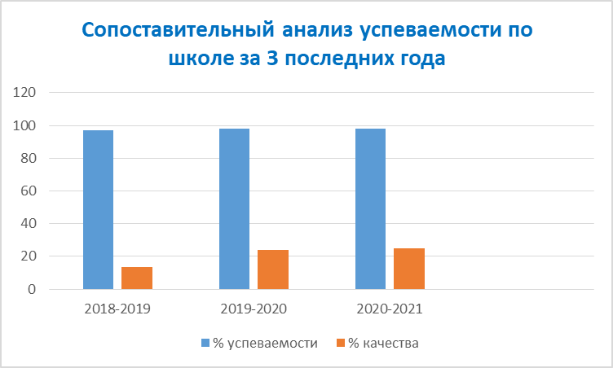

Сопоставительный анализ успеваемости за 3 учебных года показывает положительную динамику и стабильность, качество выросло на 11,5 % по сравнению с 2019 годом.
Если сравнить результаты освоения обучающимися программ начального общего и основного общего образования по показателю «успеваемость» в 2021 году с результатами освоения обучающимися программ начального общего и основного общего образования по показателю «успеваемость» в 2020 году, то нужно отметить, что процент успеваемости относительно стабилен (в 2020 – 98,2%, в 2021 - 98,15 %), процент обучающихся, окончивших на «4» и «5», повысился с 23,9 % до 25,0% (26 успевающих на «5» и «4» по итогам 2020-2021 учебного года).
Мониторинг обучения обучающихся 1 доп. и 1 классов проводится по безоценочной системе в соответствии с Положением о системе оценок, форме, порядке и периодичности текущей, промежуточной и итоговой аттестации обучающихся образовательного учреждения на основании принятой МО ППС начальных классов шкалы оценивания. По итогам 2021 года выявлена положительная динамика уровня развития обучающихся, осваивающих варианты 7.2 и 8.2 АООП НОО обучающихся с ОВЗ, получающих образование, сопоставимое по итоговым достижениям к моменту завершения обучения с образованием обучающихся, не имеющих ограничений по возможностям здоровья, в пролонгированные сроки обучения - пять лет, за счет введения первого дополнительного класса.
Мониторинг обучения обучающихся с умственной отсталостью (умеренной, тяжелой, глубокой), с тяжелыми и множественными нарушениями развития по варианту 2 АООП образования обучающихся с умственной отсталостью (интеллектуальными нарушениями) и варианту 8.4 АООП НОО ОВЗ также проводится по безоценочной системе. Основной целью оценочной деятельности в соответствии с требованиями Стандарта являлась оценка образовательных достижений обучающихся, установление динамики развития обучающихся за учебный период, описание достижения возможных результатов в форме, понятной для всех участников образовательных отношений (Средства мониторинга и оценки результатов обучения приняты методическим объединением и утверждены по учреждению в Листе оценки достижений обучающихся по критериям уровня выполнения и степени самостоятельности: «выполняет действие самостоятельно», «выполняет действие по инструкции» (вербальной и невербальной), «выполняет действие по образцу», «выполняет действие с частичной физической помощью», «выполняет действие со значительной физической помощью», «действие не выполняет» (или «пассивно участвует в выполнении действия»), представление: «невозможно выявить», «не сформировано» (не узнает объект), «сформировано частично» (не всегда узнает объект), «сформировано» (узнает объект) (МО учителей разработаны критерии для разного уровня развития обучающихся).
Результативность обучения оценивалась строго индивидуально с учетом особенностей психофизического развития и особых образовательных потребностей каждого обучающегося. В ходе мониторинга учителя, работающие в классах ТМНР, совместно со специалистами двух учреждений оценивали уровень сформированности действий/операций и представлений, внесенных в СИПР. Итоговые результаты образования за оцениваемый период оформлялись описательно в виде характеристик, таблиц и диаграмм, позволяющих определить положительную динамику максимально возможного развития жизненной компетенции и овладения знаниями, умениями и навыками в различных предметных областях («академический» компонент») с учетом индивидуальных возможностей и специфических образовательных потребностей, отраженных в СИПР каждого обучающегося.
На основании сравнения показателей личностных результатов по итогам трех последних лет экспертной группой сделан вывод о динамике развития жизненной компетенции обучающихся с ТМНР по каждому показателю по общепринятой шкале.
По результатам предметных достижений составлены отчеты учителей и аналитические справки по итогам внутришкольного контроля по теме: «Оценка предметных достижений обучающихся, осваивающих В-2 АООП образования обучающихся с умственной отсталостью (интеллектуальными нарушениями)» по направлениям: содержание программы, выполнение программы и уровень достижения возможных планируемых результатов.
На основе полугодового оценивания достижений, отраженных в Листе предметных достижений каждого обучающегося, по предметам ИУП и Сводной ведомости оценки результативности достижений обучающихся по критериям выполнения и степени самостоятельности отмечена положительная динамика в развитии.
Итак, статистика показателей успеваемости за последние годы говорит о положительной динамике, следовательно, оценку качества подготовки обучающихся можно считать положительной. Об эффективности образовательной деятельности говорят и следующие данные:
- призеры школьного этапа Всероссийской олимпиады школьников по общеобразовательным предметам для обучающихся 1-4 классов (Русский язык, Математика, Окружающий мир, Литературное чтение) и 5-9 классов (Русский язык, История, Обществознание, Математика, Биология, Физика, Английский язык, География, Родной язык (чувашский), Информатика, Технология, Искусство) (приказ по учреждению «О проведении школьного этапа Всероссийской олимпиады школьников» от 01.10.2021 № 252-О);
- 2 победителя и 3 призера республиканской Олимпиады по математике среди обучающихся с ОВЗ 2-4 классов на базе образовательного учреждения в 2020-2021 учебном году (15 апреля 2021 года) из числа воспитанников нашего образовательного учреждения (участников от нашего учреждения - 9):
№ п/п | Ф.И.О. участника Олимпиады | класс | место | ФИО учителя начальных классов
1. | Адриянова Дарина Алексеевна | 2 ЗПР | 1 | Николаева О.М.
2. | Желудков Данил Артемович |  | 2
3. | Васильева Эльза Витальевна | 3 ЗПР | 2 | Александрова А.И.
4. | Колесников Кирилл Владимирович | 4 ЗПР | 1 | Тюнтерова З.А.
5. | Мельников Вадим Артемьевич |  | 2

- 3 победителя и 7 призеров VI республиканской очно-заочной предметной олимпиаде для обучающихся с ограниченными возможностями здоровья и инвалидностью, который проводился в ноябре-декабре 2021 года (29 обучающихся 1-8 классов нашего образовательного учреждения приняли участие в ней).
Результаты: 3 первых места, 2 вторых места, 5 третьих (остальные 19 - сертификаты):
Призовое место, ФИО обучающегося, класс, ФИО учителя
диплом I степени | диплом II степени | диплом III степени
Семенов Максим, 6 класс; Биология; Абрамова Р.А. | Васильева Эльза, 4 класс; Английский язык;  Мартьянова О.В. | Жолобова Людмила, 2 класс;  Родной язык (чувашский);  Сорокина В.В.
Семенов Максим, 6 класс; Математика; Творогова А.А. | Мартынов Константин, 2 кл. Английский язык;  Мартьянова О.В. | Мульков Анатолий, 7 а класс Биология;  Абрамова Р.А.
Кокуева Евгения Русский языкГригорьева Л.В.  Русский язык |  | Степанова Ксения, 5 класс; Родной язык (чувашский); Никифорова О.В.
Васильева Эльза, 4 класс; Математика;
Александрова А.И.
 |  | Андреев Акмал, 7в кл.; Математика; Творогова А.А.
- также много призовых мест в предметных олимпиадах заняли обучающиеся, участвуя на платформе Учи.ру (грамоты и дипломы имеются).

Оценка содержания образования и качества подготовки
воспитанников дошкольных групп
Дошкольные группы ведут образовательный процесс по адаптированной основной образовательной программе дошкольного образования для детей с ограниченными возможностями здоровья (с задержкой психического развития, с нарушениями интеллекта, с расстройствами аутистического спектра). АООП ДО является нормативно-управленческим документом образовательного учреждения, характеризующим специфику содержания образования и особенности организации учебно-воспитательного процесса.
Программа определяет содержание и организацию образовательного процесса для детей дошкольного возраста с ограниченными возможностями здоровья (с задержкой психического развития, с нарушениями интеллекта, с расстройствами аутистического спектра) и направлена на формирование общей культуры, развитие физических, интеллектуальных и личностных качеств, формирование предпосылок учебной деятельности, обеспечивающих социальную успешность, сохранение и укрепление здоровья детей дошкольного возраста, коррекцию недостатков в физическом и психическом развитии детей.
Цель: обеспечение условий для развития ребенка с ОВЗ, его позитивной социализации, развития личности, инициативы и творческих способностей.
На первый план выдвигается коррекционно-развивающая функция образования, обеспечивающая становление личности ребенка и ориентирующая педагога на его индивидуальные особенности.
Приоритетным направлением работы дошкольных групп компенсирующего вида является осуществление деятельности по квалифицированной коррекции недостатков в физическом и психическом развитии детей, предупреждение вторичных отклонений в развитии их коррекция и компенсация средствами образования для детей дошкольного возраста с задержкой психического развития (ЗПР), нарушением интеллекта (УО), расстройством аутистического спектра (РАС) в соответствии с адаптированной основной общеобразовательной программой дошкольного образования.
Программа создана на основе принципов: развивающего образования, научной обоснованности и практической применимости, соответствия критериям полноты, необходимости и достаточности содержания образования, единства воспитательных, развивающих и обучающих целей и задач процесса образования, интеграции образовательных областей, комплексно-тематического принципа построения содержания образования, опоры на совместную деятельность взрослого и детей, самостоятельную деятельность детей в образовательном процессе; опоры на ведущий вид деятельности при выборе адекватных возрасту форм построения образовательного процесса, гуманизации, дифференциации и индивидуализации в воспитании и обучение непрерывности образования, преемственности и системности.
Программы, определяющие содержание воспитательно-образовательного процесса:
Комплексные:
- От рождения до школы. Примерная основная общеобразовательная программа дошкольного образования / Под ред. Н.Е. Вераксы, Т.С. Комаровой, М.А. Васильевой, 2015.
- Программы дошкольных образовательных учреждений компенсирующего вида для детей с нарушением интеллекта. Коррекционно-развивающее обучение и воспитание./ Е.А. Екжанова, Е.А. Стребелева, 2010.
Парциальные:
- «Программа воспитания ребёнка - дошкольника»/Под руководством О.В. Драгуновой, 1995 г.
- «Программа коррекционно-развивающего воспитания и подготовки к школе детей с задержкой психического развития» / Под общей ред. С.Г. Шевченко, 2004.
В дошкольных группах созданы благоприятные условия для обеспечения всестороннего развития личности ребенка, комфортности пребывания детей в дошкольных группах. Работа обеспечивает каждой семье государственные гарантии доступности и равных возможностей для детей при поступлении их в школу и в полной мере отвечает запросам родителей. При выборе методик обучения предпочтение отдается развивающим методикам, способствующим формированию познавательной, социальной сферы развития. Занятия с детьми, в основе которых доминирует игровая деятельность, в зависимости от программного содержания, проводятся подгруппами, индивидуально. Планируются комплексные и интегрированные занятия.
В соответствии с частью 11 статьи 13 Федерального закона от 29.12.2012 г. №273-ФЗ «Об образовании в Российской Федерации» (ст.64, 65, 79), реализуя Федеральный государственный образовательный стандарт дошкольного образования (утверждённого приказом Минобрнауки РФ от 17.10.2013г. №61155) в дошкольных группах разработана адаптированная основная общеобразовательная программа дошкольного образования. АООП ДО определяет содержание и организацию образовательного процесса и включает совокупность образовательных областей, которые обеспечивают физическое, социально-коммуникативное, познавательное, речевое и художетсвенно-эстетическое развитие, коррекционно-развивающую работу. Педагогами и специалистами сопровождения разработаны рабочие программы по пяти образовательным областям, а также созданы индивидуальные программы развития.
Результаты образовательной деятельности дошкольных групп за 2021 учебный год
Диагностика уровня усвоения программы по образовательным областям в %
№ | Образовательные области | Разновозрастная  группа  «Василек» ЗПР | Подготовительная группа «Колокольчик» УО | Разновозрастная группа «Ромашка»  ЗПР | Итого
1 | Речевое развитие | 24/80 | 25/43 | 12/54 | 20/59
2 | Познавательное развитие | 39/76 | 14/38 | 25/49 | 26/54
3 | Художественно-эстетическое развитие | 37/82 | 36/65 | 25/65 | 33/71
4 | Социально-коммуникативное развитие | 43/71 | 50/69 | 18/35 | 37/58
5 | Физическое развитие | 26/66 | 36/57 | 17/42 | 26/55
 | Общий бал  освоения программы | 34/75 | 32/54 | 19/49 | 22/44

Из приведенной таблицы уровня усвоения программы мы можем увидеть количество баллов (в процентах) усвоении адаптированной образовательной программы дошкольного образования по пяти образовательным областям. Общий бал разновозрастной группы «Василек» на первое полугодие составил 34%, во втором полугодии 75%, в подготовительной группе «Колокольчик» в начале года -32%, в конце года – 54%, в разновозрастной группе «Ромашка» -19% на начало года, во второй половине -49%. Средний бал во всех возрастных группах показал в начале года показал 22%, а во второй– 44%.

V. Оценка организации учебного процесса.
Режим образовательной деятельности

Организация образовательного процесса регламентируется режимом работы, учебными планами (в т.ч. ИУП, СИПР, ИПРА), годовым календарным учебным графиком, расписаниями уроков, коррекционно-развивающих занятий, занятий внеурочной деятельности, дополнительного образования локальными нормативными актами учреждения (см. на сайте ОУ).
Режим дня обучающихся в 2021 году составлен в соответствии с требованиями, установленными санитарными правилами СП 2.4.3648-20 "Санитарно-эпидемиологические требования к организациям воспитания и обучения, отдыха и оздоровления детей и молодежи", постановлением Главного государственного санитарного врача Российской Федерации от 30 июня 2020 г. № 16, зарегистрированным в Минюсте России 3 июля 2020 г. № 58824, "Об утверждении санитарно-эпидемиологических правил СП 3.1/2.4.3598-20 "Санитарно-эпидемиологические требования к устройству, содержанию и организации работы образовательных организаций и других объектов социальной инфраструктуры для детей и молодежи в условиях распространения новой коронавирусной инфекции (COVID-19)", постановлением Главного государственного санитарного врача Российской Федерации от 13.07.2020 N 20 "О мероприятиях по профилактике гриппа и острых респираторных вирусных инфекций, в том числе новой коронавирусной инфекции (COVID-19) в эпидемическом сезоне 2020-2021 годов", на основании письма Федеральной службы по надзору в сфере защиты прав потребителей и благополучия человека от 22.07.2021 N 02/14750-2021-24 «О подготовке образовательных организаций к новому учебному году», Положения о режиме и распорядке дня обучающихся, воспитанников образовательного учреждения и др. нормативными документами.
Обучение в учреждении проводится в одну смену. Форма организации обучения – очная.
Учебная неделя для всех категорий обучающихся с ОВЗ: 5-дневная учебная неделя.
Продолжительность урока:
В 1 доп. классе используется ступенчатый режим:
• в сентябре-октябре три урока продолжительностью 35 минут;
• в ноябре-декабре четыре урока продолжительностью 35 минут;
• в январе 2021 года продолжительность уроков – 40 минут.
В 1–9 классах продолжительность уроков – 40 минут.
Для обучающихся с тяжелыми и множественными нарушениями развития, в том числе с расстройством аутистического спектра (вариант 8.4 АООП), продолжительность урока может составлять от 25 до 30 минут с последующей организацией коррекционного занятия с применением игровых технологий продолжительностью 10-15 минут.
Классы | Начало уроков | Продолжительность перемен:
1 доп.-4 | 8:30 | по 10 мин., после 2 и 3 уроков –20 мин
5-9 | 8:45 | по 10 мин., после 2 и 3 уроков –20 мин
с ТМНР | 9:00 | по 10 мин.
Распределение образовательной недельной нагрузки 1доп.-4-е классы
Образовательная деятельность | Недельная нагрузка (5-ти дневная учебная неделя) в часах
 | классы
 | 1 доп. | 1 «а» | 2 | 3 | 4 | 1 «в»
Учебная деятельность | 21 | 21 | 23 | 23 | 23 | 21
Коррекционно-развивающая работа:  -ритмика;  -КРЗ:  психокоррекционные  логопедические  дефектологические | 1  1  1  1 | 1  1  1  1 | 1  1  1  1 | 1  1  1  1 | 1  1  1  1 | 1  1  1  1
Внеурочная деятельность  в школе | 2 | 2 | 2 | 3 | 4 | 2

Распределение образовательной недельной нагрузки 5-9-е классы
Образовательная деятельность | Недельная нагрузка (5-ти дневная учебная неделя) в часах
 | классы
 | 5а | 5в | 6а | 6в | 7а | 7б | 7в | 8а | 8в | 9а | 9в
Учебная деятельность | 29 | 29 | 30 | 30 | 32 | 32 | 32 | 33 | 33 | 33 | 33
Коррекционно-развивающая работа:  психокоррекционные  логопедические  психолого-педагогический практикум | 1  1 | 1  1 | 1  1 | 1  1 | 1  1 | 1  1 | 1  1 | 1  1 | 1  1 | 1 | 1
Внеурочная деятельность в школе | 3 | 3 | 4 | 4 | 4 | 4 | 4 | 3 | 3 | 4 | 4

Распределение образовательной недельной нагрузки в классах ТМНР
Образовательная деятельность | Недельная нагрузка (5-ти дневная учебная неделя) в часах
 | классы
 | 1 | 2 | 3 | 4 | 5 | 6 | 7 | 8 | 9
Учебная деятельность | 20 | 20 | 24 | 24 | 22 | 25 | 25 | 25 | 25
Коррекционно-развивающая работа:  психокоррекционные  логопедические  психолого-педагогический практикум | 1  1 | 1  1 | 1  1 | 1  1 | 1  1 | 1  1 | 1  1  1 | 1  1  1 | 1  1  1
Внеурочная деятельность  в школе | 2 | 2 | 2 | 2 | 2 | 2 | 2 | 2 | 2

Коррекционные курсы,  вариант 2 | классы
 | 1 | 2 | 3 | 4 | 5 | 6 | 7 | 8 | 9
 | 10 | 10 | 10 | 10 | 10 | 8 | 8 | 8 | 8
Сенсорное развитие | 3 | 3 | 3 | 3 | 3 | 2 | 2 | 2 | 2
Предметно-практические действия | 3 | 3 | 3 | 3 | 3 | 2 | 2 | 2 | 2
Двигательное развитие | 2 | 2 | 2 | 2 | 2 | 2 | 2 | 2 | 2
Альтернативная коммуникация | 2 | 2 | 2 | 2 | 2 | 2 | 2 | 2 | 2

Об антикоронавирусных мерах
В целях профилактики распространения коронавирусной инфекции, санитарно-эпидемиологических требований к устройству, содержанию и организации работы образовательных организаций и других объектов социальной инфраструктуры для детей и молодежи в условиях распространения новой коронавирусной инфекции (COVID-19) за каждым классом закреплен отдельный учебный кабинет для обучения по всем предметам, за исключением занятий, требующих специального оборудования (в том числе информатики, физической культуры, изобразительного искусства, профильного труда, технологии, физики, химии), назначены ответственные за учебные кабинеты.
Для функционирования образовательного учреждения в особом режиме в условиях распространения коронавирусной инфекции установлено разное расписание звонков на учебные занятия и продолжительность перемен для обучающихся 1 доп.-9 классов в режиме 5-дневной учебной недели.
В соответствии с установленными санитарными правилами СП 2.4.3648-20, СП 3.1/2.4.3598-20 и др. в образовательном учреждении выполнялись и другие требования, направленные на обеспечении безопасности обучающихся и работников:
- проводилась ежедневная термометрия обучающихся, педагогов («утренние фильтры») на входе в школу;
- обеспечены условия для гигиенической обработки рук с применением антисептиков;
- питание детей осуществляется в столовой по графику по классам; перед приемом пищи выполняются основные требования гигиены;
- в помещениях для приема пищи, санитарных узлах и классных помещениях проводится ежедневная влажная уборка с применением дезинфицирующих средств с обработкой всех контактных поверхностей;
- обеспечивается постоянное наличие в санитарных узлах для детей и сотрудников мыла, а также кожных антисептиков для обработки рук;
- осуществляется регулярное обеззараживание воздуха с использованием оборудования (рециркуляторов) и проветривание помещений.
В школе не проводились общешкольные массовые мероприятия с участием обучающихся разных классов. Воспитательные мероприятия проводились в пределах одного класса (классные часы, конкурсы, интеллектуальные игры, праздничные мероприятия). Многие мероприятия проводились онлайн. Классные коллективы создавали видеоролики своих праздничных выступлений и организовывали показ по установленному в фойе учебного корпуса телевизору для всех участников образовательных отношений.
Таким образом, школа создавала все условия для безопасного пребывания детей и взрослых и организации образовательного процесса в безопасном режиме.
О дистанционном обучении
В целях предупреждения распространения коронавирусной инфекции среди обучающихся, воспитанников, работников образовательного учреждения на основании приказов по учреждению «О переходе на обучение с помощью дистанционных технологий» в течение учебного года неоднократно (приказы по школе, см. выше в разделе «Оценка образовательной деятельности») организовано обучение отдельных классов и всех обучающихся по адаптированным основным общеобразовательным программам начального общего образования обучающихся с ОВЗ, основного общего образования, образования обучающихся с умственной отсталостью (интеллектуальными нарушениями) с помощью дистанционных технологий (в т.ч. в периоды карантина, изоляции в БУ «Кугесьский детский дом-интернат для умственно отсталых детей» Минтруда Чувашии). Данная форма обучения перед учреждением открыла острую необходимость в расширении и совершенствовании инновационной образовательной среды с применением широкого спектра коммуникации в режиме on-line с обучающимися и их родителями (законными представителями), в обеспечении обучающихся, находящихся в трудной жизненной ситуации, современными техническими средствами связи. Из отчетов учителей, классных руководителей, проверки тетрадей обучающихся за период дистанционного обучения сделаны выводы об охвате 95 % обучающихся (5% обучающихся учебные программы выполнили с переходом на очное обучение в ходе организации индивидуальной работы).
Решению поставленных задач по повышению качества образования способствовала система планирования работы педагогического коллектива: развитие инновационной деятельности педагогов, реализация основных направлений аналитической деятельности, целостной системы мониторинга качества образования, выбор основных объектов контроля, его целей, разновидностей, определение конкретных исполнителей, совершенствование системы и содержания учебного и методического мониторинга, более серьезный подход к самообразованию и требования исполнительской дисциплины в выполнении функциональных обязанностей каждого педагога, совершенствование инфраструктуры ОУ, прохождение ОУ независимой оценки качества образования.

VI. Оценка востребованности выпускников.
Качество подготовки
В целях определения образовательных траекторий выпускников в учреждении ежегодно проводится профориентационная работа в тесном сотрудничестве администрации, классных руководителей, воспитателей, педагога-психолога и социального педагога, а также родителей (законных представителей), социальных партнеров, в ходе которой осуществляется ознакомление старшеклассников с миром профессий - с учреждениями и преподавателями среднего профессионального образования, с людьми разных профессий. В рамках плана профориентационной работы проводятся классные часы на темы: «Профессия моих родителей», «Мой выбор», «Профессионализм. Что это?», «Все работы хороши», «Куда пойти учиться» и т. д. Периодически проводятся экскурсии обучающихся с выездом в учреждения профессионального образования, анкетирование на профессиональное определение обучающихся (подробная работа описана выше).
В целях формирования правильного мировоззрения выпускников и умения ориентироваться в современном мире, расширения рамок содействия их профессиональному самоопределению и развитию профессиональных склонностей, способностей, психофизических возможностей и компетенций, формированию положительных качеств личности, общей культуры, обеспечивающей, в соответствии с общепринятыми нравственными и социокультурными ценностями, развитие необходимых для самореализации и жизни в обществе практических представлений, умений и навыков, в 2021 году организовано участие обучающихся 9-ых классов в реализации республиканской программы «Поколение выбор» в рамках проекта «Это чудо».
Результат совместной деятельности – 100% поступление выпускников в ОО СПО:

Учебный год | Кол-во обучающихся, окончивших 9 кл., чел | Уровень освоения общеобразовательных программ, % | Качество освоения общеобразовательных программ, % | Продолжили  обучение |  | Удовлетворённость качеством образования, %
 |  |  |  | СПО |  | Родители | Обучающиеся
 |  |  |  | чел. | %
2016-2017 | 8 | 100 | 37 | 8 | 100 | 100 | 100
2017-2018 | 7 | 100 | 28 | 7 | 100 | 100 | 100
2018-2019 | 8 | 100 | - | 8 | 100 | 100 | 100
2019-2020 | 13 | 100 | 30,76 | 13 | 100 | 100 | 100
2020-2021 | 16 | 100 | 50 | 16 | 100 | 100 | 100

Результаты ГИА обучающихся, освоивших основные образовательные программы основного общего образования
В 2018 году был первый выпуск 9 класса для обучающихся с задержкой психического развития, освоивших АООП основного общего образования в соответствии с требованиями ФГОС ООО. Выпускники 2018, 2019, 2021 годов успешно прошли ГИА в форме ГВЭ-9 и получили аттестаты об основном общем образовании. Свидетельство об обучении получили выпускники, обучавшиеся в классах совместно с учащимися с ЗПР и успешно освоившие вариант 1 АООП образования обучающихся с умственной отсталостью (интеллектуальными нарушениями), прошедшие итоговую аттестацию в форме двух испытаний:
1) комплексной оценки предметных результатов усвоения обучающимися русского языка, чтения (литературного чтения), математики и основ социальной жизни по итогам выполнения комплексной работы;
2) оценки знаний и умений по выбранному профилю труда в результате экзамена по выбранному профилю труда, состоящего из теоретической части и практической работы.

Сведения об участии выпускников 9-ых классов в государственной итоговой аттестации в 2021 году (ГВЭ-9):

Всего  выпуск-ников | Допущено к ГИА обучающихся с ЗПР | Получили  Аттестат об основном общем образовании | Средний балл по математике | Средний балл по русскому языку
15 | 15 | 15 | 4,0 | 4,0
В 2021 году 15 обучающихся 9 класса прошли итоговое собеседование по русскому языку в качестве допуска к государственной итоговой аттестации, 100 % получили «зачет». Выпускники не имели академической задолженности по предметам, были допущены к государственной итоговой аттестации и прошли ее в основной период со средним баллом 4,0 по математике и русскому языку.

Результат выпускного экзамена по профильному труду по направлению «Столярное дело» (в соответствии с вариантом 1 АООП ОО УО):
Уч. год | Кол-во вып-ов с УО (ИН) | Результат выпускного экзамена по столярному делу (теор. и практич.) |  |  | Получил  Свидетельство об обучении
 |  | ср. балл | % усп-сти | % кач-ва
2020-2021 | 1 | 5,0 | 100 | 100 | 1

Сведения об участии в ГИА выпускников 9 класса за последние годы
(обучающихся с задержкой психического развития):
Учебный год | Всего  выпуск-ников | Допущены к ГИА | Получили  Аттестат об основном общем образовании | Средний балл по математике | Средний балл по русскому языку
2017-2018 | 7 | 7 | 7 | 4,4 | 3,91
2018-2019 | 8 | 8 | 8 | 4,0 | 4,0
2019-2020 | ГИА не проведена из-за коронавируса
2020-2021 | 15 | 15 | 15 | 4,0 | 4,0
В 2019-2020 учебном году ГИА не проведена из-за коронавируса. Учебный год завершили 13 обучающихся 9 класса, из них Аттестат об основном общем образовании получили 9 выпускников (трое с отметками «5» и «4» по всем предметам), Свидетельство об обучении – 4 (1 на «5» и «4» по всем предметам).
В итоге успеваемость в 9-ых классах за 2019-2020 учебный год (без прохождения ГИА):
Всего обучающихся | На «5» и «4» | % успеваемости | % качества
13 | 4 | 100 | 30,76

Устройство выпускников за 5 последних лет:
Образовательное учреждение отслеживает поступление выпускников в образовательные организации СПО:
На бюджетной основе на обучение по программе СПО (специалист среднего звена) поступили 15 выпускников 2021 года, получивших аттестат об основном общем образовании, и 1 выпускник по программе СПО (рабочая профессия), получивший Свидетельство об обучении:
Наименование учебного заведения | Выбор группы специальности
МЦК - Чебоксарский экономико-технологический колледж | 4.35.00.00 Сельское, лесное и рыбное хозяйство
Канашский строительный техникум | 5.43.00.00 Сервис и туризм
Чебоксарский профессиональный колледж им. Н.В. Никольского | 2.23.00.00 Техника и технологии наземного транспорта
Цивильский аграрно-технологический техникум | 2.23.00.00 Техника и технологии наземного транспорта
Чебоксарский техникум технологии питания и коммерции | 5.43.00.00 Сервис и туризм (2 человека)
Чувашское республиканское училище культуры (техникум) | 8.52.00.00 Сценические искусства и литературное творчество
Чебоксарский техникум строительства и городского хозяйства | 2.08.00.00 Техника и технологии строительства
Новочебоксарский политехнический техникум | 2.23.00.00 Техника и технологии наземного транспорта
Чебоксарский техникум ТрансСтройТех | 2.23.00.00 Техника и технологии наземного транспорта (4 человека)
Чебоксарский техникум ТрансСтройТех | 2.08.00.00 Техника и технологии строительства (2 человека)
Мариинско-Посадский технологический техникум | 2.08.00.00 Техника и технологии строительства
Сведения предыдущих лет:
Наименование профессиональной образовательной организации, в которую поступил выпускник | Кол-во выпуск  ников | Реализация АООП
2017 год
Государственное автономное профессиональное образовательное учреждение Чувашской Республики «Чебоксарский экономико-технологический колледж» Министерства образования и молодежной политики Чувашской Республики | 8 | АООП образования обучающихся умственной отсталостью
2018 год
«Межрегиональный центр компетенций - Чебоксарский электромеханический колледж» (МЦК - ЧЭМК), компьютерные системы и комплексы), контролер измерительных приборов | 2 | АООП основного общего образования  (для обучающихся с задержкой психического развития)
Шумерлинский Политехнический техникум, мастер общестроительных работ | 1
Канашский строительный техникум, повар-кондитер | 1
Цивильский аграрно-технологический техникум (обособленное структурное подразделение пос. Кугеси) | 1
Чебоксарский техникум питания и коммерции, повар | 1
Чебоксарский экономико—технологический колледж, повар-кондитер | 1
2019 год
ГАПОУ ЧР «Чебоксарский экономико-технологический колледж» Минобразования Чувашии, портной, столяр | 2 | АООП основного общего образования  (для обучающихся с задержкой психического развития)
ГАПОУ ЧР «Шумерлинский Политехнический техникум» Минобразования Чувашии, приказ от 15.08.2019 № 11-кс, мастер общестроительных работ | 1
ГАПОУ ЧР «Цивильский аграрно-технологический техникум» Минобразования Чувашии, эксплуатация и ремонт с/х техники и оборудования, портной, сварщик (ручной и частично механизированной сварки (наплавки)) | 5
В 2020 году 13 обучающихся 9 класса получили документ об образовании (9 обучающихся - аттестат об основном общем образовании; 4 обучающихся с нарушением интеллекта – Свидетельство об обучении). Образовательное учреждение отслеживает поступление выпускников в образовательные организации СПО:
Сведения о выпускниках 2020 года:
Наименование профессиональной образовательной организации, в которую поступили выпускники 2020 года
Чебоксарский техникум технологии питания и коммерции, повар-кондитер
Чебоксарский экономико-технологический колледж, парикмахер
Цивильский аграрно-технологический техникум, мастер по ремонту и обслуживанию автомобилей (2 человека)
Чебоксарский техникум строительства и городского хозяйства, банковское дело
Вурнарский сельскохозяйственный техникум, повар-кондитер
Профессиональный лицей № 33 г. Шахты, электромонтажник электрических сетей и электрооборудования
Чебоксарский техникум строительства и городского хозяйства,
Чебоксарский экономико-технологический колледж, портной
Канашский строительный техникум, повар-кондитер

Оценка качества подготовки выпускников:

Об эффективности качества подготовки выпускников говорят следующие показатели:
- Уровень освоения общеобразовательных программ - 100 % за все годы;
- Качество освоения общеобразовательных программ:
2020 год: 30,76 %: из 13 обучающихся 9 класса на «5» и «4» окончили 4 обучающиеся, что составляет 30,76 % качества знаний, умений и компетенций;
2021 год: 50 %: из 16 обучающихся 9-ых классов на «5» и «4» окончили 8 обучающиеся, что составляет 50 % качества знаний, умений и компетенций (значительное увеличение).
- Результаты ГИА-9:
Средний балл по математике - 4,0 Средний балл по русскому языку – 4,0;
- Поступление выпускников в образовательные организации СПО: 100 %.
VII. Оценка качества кадрового обеспечения
На период самообследования в образовательном учреждении 61 педагогический работник, из них 8 – внешних совместителей. 95,5 % педагогических работников имеют специальное (дефектологическое) образование (или переподготовку). 6 педагогов (учителей) прошли обучение по магистерской программе в 2020 году.
Всего учителей - 32, специалистов службы комплексного сопровождения - 8 (3 учителя-дефектолога, 3 учителя-логопеда, 1 педагог-психолог, 1 социальный педагог), воспитателей дошкольных групп – 9, инструктор по физической культуре – 1, музыкальный руководитель – 1, воспитателей 1-9 классов – 10.
Педагоги, имеющие квалификационные категории:
-высшую | 13 | 21,3 %
-первую | 31 | 50 %
Педагоги, имеющие награды, почетные звания
Ведомственные награды Российской Федерации | 9 | 14,75 %
Государственные награды Чувашской Республики | 1
Ведомственные награды Чувашской Республики | 21 | 34,4

В целях повышения качества образовательной деятельности в школе проводится целенаправленная кадровая политика, основная цель которой – обеспечение оптимального баланса процессов обновления и сохранения численного и качественного состава кадров в его развитии, в соответствии потребностями образовательного учреждения и требованиями действующего законодательства.
Основные принципы кадровой политики направлены на:
- сохранение, укрепление и развитие кадрового потенциала;
- создание квалифицированного коллектива, способного работать в современных условиях;
- повышение уровня квалификации персонала.
Оценивая кадровое обеспечение образовательной организации, являющееся одним из условий, которое определяет качество подготовки обучающихся, необходимо констатировать следующее:
- образовательная деятельность в школе обеспечена квалифицированным профессиональным педагогическим составом;
- в учреждении создана устойчивая целевая кадровая система, в которой успешно осуществляется переподготовка новых кадров из числа собственных работников, а также наставничество и подготовка педагогических кадров из числа молодых специалистов и вновь прибывших работников;
- кадровый потенциал учреждения динамично развивается на основе целенаправленной работы по повышению квалификации педагогов, успешному прохождению процедуры аттестации педагогических работников.
Список аттестованных педагогов в 2021 году
Апрель 2021 года:
№ п/п | Ф.И.О. педагогического работника | Наименование должности | Наличие кв. категории  (посл. сведения) | Срок прохождения  аттестации
- 1. | Кротова Анжелика Сергеевна | педагог-психолог, учитель НК | 1 квалифик катег. учителя Приказ Минобразования Чувашии от 30.03.2018 № 620 | 1 кв. категория педагога-психолога, Пр. от 30.04.2021 № 640;
- 2. | Кудрявцева Анастасия Александровна | учитель ТМНР | 1 кв.кат. учителя Пр. №545 от 21.03.2018 | высшая кв.кат. учителя  Пр. №456 от 02.04.2021
- 3. | Александрова Анастасия Ильинична | учитель начальных классов | 1 квалифик катег. учителя  Пр № 1346 от 03.06.2016 | высшая квалифик катег. учителя  Пр № 456 от 02.04.2021
- 4. | Бяшимова Ирина Анатольевна | учитель | впервые | 1 кв. категория учителя Пр. от 02.04.2021 № 456
Ноябрь-декабрь 2021 года:
№ п/п | Ф.И.О. педагогического работника | Наименование должности | Наличие кв. категории  (посл. сведения) | О присвоении кв. категории
1. | Григорьева Людмила Вениаминовна | учитель русского языка и литературы | высшая кв. кат. учителя Пр.№2678 от 15.12.2016 | высшая квалифик катег. учителя  Пр № 1363 от 29.10.2021
2. | Павлова Татьяна Юрьевна | воспитатель д/г | 1 кв. кат. воспитателя Пр. № 2345 от 15.11.2016 | первая квалифик катег. воспитателя  Пр № 1363 от 29.10.2021
3. | Андреева Лидия Иосифовна | воспитатель д/г | 1 кв. кат. воспитателя Пр. № 2345 от 15.11.2016 | 1 кв. кат. воспитателя Пр. № 1472 от 25.11.2021
4. | Павлова Татьяна Юрьевна | воспитатель д/г | 1 кв. кат. воспитателя Пр. № 2345 от 15.11.2016 | 1 кв. кат. воспитателя Пр. № 1472 от 25.11.2021
По итогам 2021 года все педагогические работники соответствуют квалификационным требованиям профстандарта «Педагог».
В период дистанционного обучения все педагоги успешно освоили онлайн-сервисы, применяли цифровые образовательные ресурсы, вели электронные формы документации, в том числе электронный журнал и дневники обучающихся. Большинство педагогов прошли обучение по вопросам организации дистанционного обучения в объеме от 16 до 72 часов. Педагоги активно участвуют на семинарах, круглых столах, конференциях, в профессиональных конкурсах разного уровня, становятся победителями, призерами, лауреатами, публикуются в различных изданиях.

Мониторинг достижений педагогов дошкольных групп, ставших победителями, призерами, лауреатами или участниками муниципальных, республиканских, межрегиональных, всероссийских, международных конкурсных мероприятий в 2021 году

уровень | Наименование мероприятия | кол-во уч-ов | кол-во  призеров
всероссийский | Конкурса здоровьесберегающих программ и методических разработок «Школа - территория здоровья»  в номинации «Лучший конспект месяца» | 2 | 1
 | IV Всероссийская научно-практическая конференция «Инклюзивное образование: педагогические практики, опыт и перспективы» с докладом: «Интегрированный проект для детей подготовительной группы с ЗПР «Наши друзья – птицы». Декабрь-2021 | 1
межрегиональный | V Межрегиональный конкурс - фестиваль научных, творческих и методических работ студентов, учащихся и педагогов  «Креативный педагог» номинациях «Лучшая научная статья», «Лучшая методическая разработка», «Лучший педагогический проект» |  | 8
республиканский | Конкурс «Безопасный интернет-детям», номинация «Методические материалы по проведению мероприятий, направленных на безопасность в информационно-телекоммуникационной сети Интернет» | 4
 | Педагогический конкурс «Калейдоскоп средств, методов и форм» |  | 1
Публикации педагогических работников:
- на республиканском уровне:
-статья «Сенсорно-интегративный подход к коррекции звукопроизношения у дошкольников с общим недоразвитием речи» // сборник научных статей III Всероссийской научно-практической конференции «Инклюзивное образование: педагогические практики, опыт и перспективы» / отв. ред. С.Н. Ильина, Т.Б. Митина. – Чебоксары: Центр образования и комплексного сопровождения детей, 2021. – 540 с., Андреева Е.Г.
- статья «Детское экспериментирование - как средство развития познавательной активности у дошкольников» в сборнике научно-методических статей «Креативный педагог» ФГБОУ ВО «ЧГПУ им. Яковлева» г. Чебоксары-2021.
- статья на тему: «Практический опыт с детьми РАС» международной научно- практической конференции «Организация комплексного сопровождения детей с РАС: практический опыт, проблемное поле, песпективы развития». - Павлова Т.Ю, Яковлева Т.П.
- на межрегиональном, федеральном уровне:
- статья «Сенсорные дорожки как средство развития мелкой моторики и речи дошкольников с ОВЗ» // сборник научно-методических статей I Международной научно-практической конференции «Специальная педагогика и психология: проблемы и перспективы» / Чуваш. гос. пед. ун-т; Андреева Е.Г., Васильева З.С., Егорова Д.П.
-5-межрегинальный конкурс фестиваль научных, творческих и методических разработок «Креативный педагог, номинация «Лучшая научная статья» Министерства просвещения РФ, ЧГПУ им. И.Я. Яковлева.2021г., призер 2 степени.
- 5-межрегинальный конкурс фестиваль научных, творческих и методических разработок «Креативный педагог, номинация «Лучшая научная статья» Министерства просвещения РФ, ЧГПУ им. И.Я. Яковлева.2021г., призер 2 степени., диплом 2-ой степени – Павлова Т.Ю.
Выступления на конференциях, семинарах, круглых столах:
- на республиканском уровне:
-выступление на республиканском методическом объединении учителей-логопедов и учителей-дефектологов «Педагогические технологии сопровождения детей дошкольного возраста с ментальными нарушениями» с докладом «Начальный этап логопедической работы с неговорящими детьми дошкольного возраста с ментальными нарушениями» - 21.04.2021 г., Андреева Е.Г.;
-выступление на республиканском методическом объединении учителей-логопедов и учителей-дефектологов «Педагогические технологии сопровождения детей дошкольного возраста с ментальными нарушениями» с докладом «Использование коррекционно-развивающих технологий в работе учителя-дефектолога с детьми дошкольного возраста с ментальными нарушениями» - 21.04.2021 г., Васильева З.С.
- выступление на IV Всероссийской научно-практической конференции «Инклюзивное образование: педагогические практики, опыт и перспективы» с докладом Экологическое воспитание детей с ОВЗ «Мы с природою друзья»-Сергеева Н.Р.
- выступление на республиканской научно-практической конференции «Никольские чтения: современные педагогические технологии обучения и воспитания». Проект «Птицы- наши пернатые друзья», май 2021- Павлова Т.Ю., Яковлева Т.П.

VIII. Оценка качества учебно-методического и библиотечно-информационного обеспечения
Общая характеристика:
Фонд библиотеки формируется за счет федерального, регионального бюджетов.
Фонд библиотеки соответствует требованиям ФГОС, учебники фонда входят в федеральный перечень учебников, рекомендуемых к использованию при реализации имеющих государственную аккредитацию образовательных программ начального общего, основного общего, среднего общего образования (приказ Министерства просвещения Российской Федерации от 23.12.2020 № 766 «О внесении изменений в федеральный перечень учебников, рекомендуемых к использованию при реализации имеющих государственную аккредитацию образовательных программ начального общего, основного общего, среднего общего образования организациями, осуществляющими образовательную деятельность, утвержденный приказом Министерства просвещения Российской Федерации от 20.05.2020 № 254»)
Состав фонда и его использование
№ п/п | Показатели | кол-во единиц
 | Объем библиотечного фонда в 2021 году | 7029
 | Объем библиотечного фонда в 2020 году | 6524
 | Количество учебников, закупленных в 2021 г. в печатной форме | 505
 | Количество учебников, закупленных в 2021 г. в электронной форме | -
 | Количество учебников в печатной форме в фонде | 3527
 | Количество учебников в электронной форме в фонде | -
 | Сколько экземпляров учебной литературы выдано за год | 1342
 | Количество единиц художественной литературы в фонде | 3360
 | Сколько экземпляров художественной литературы выдано за год | 2135
 | Количество обучающихся с ОВЗ 1 доп.-9 классов | 256
 | Количество учеников, изучающих родной (чувашский) язык | 116
 | Количество учеников, изучающих родной (русский) язык | 18
 | Количество учеников, изучающих Государственный язык ЧР (чувашский) | 134
 | Количество учебников, обеспечивающих учет региональных и этнокультурных особенностей ЧР, реализацию прав граждан на изучение родного (чувашского) языка и литературы на родном (чувашском) языке | 146
 | Количество единиц справочной литературы | 142
 | Обеспеченность учебного фонда | 100 %
Фонд библиотеки соответствует требованиям ФГОС, учебники фонда входят в федеральный перечень учебников, допущенных к использованию при реализации имеющих государственную аккредитацию образовательных программ начального общего, основного общего, среднего общего образования организациями, осуществляющими образовательную деятельность. В библиотеке имеются электронные образовательные ресурсы (диски, мультимедийные средства (презентации, дидактические материалы).
Средний уровень посещаемости библиотеки – 60-70 человек в день. В библиотеке проводятся библиотечные часы, часы чтения, мероприятия, посвященные юбилейным датам писателей, поэтов, выдающихся деятелей, организовываются выставки.
На официальном сайте школы есть страница библиотеки с информацией о работе и проводимых мероприятиях библиотеки образовательного учреждения.
Оснащенность библиотеки учебными пособиями достаточная. Необходимость имеется в обновлении фонда художественной литературы.

IX. Оценка материально-технической базы

- Учебно-материальная база, благоустройство и оснащенность школы
Материально-техническое обеспечение образовательного учреждения соответствует нормативным требованиям ресурсного обеспечения образовательного процесса, Санитарно-эпидемиологическим правилам и нормам, строительным нормам, что позволяет реализовывать в полной мере образовательные программы. В школе сформирована образовательная среда, которая способствует развитию ребенка и его здоровьесбережению.
Работа администрации школы и педколлектива совместно с родителями (законными представителями) обучающихся способствует совершенствованию условий пребывания обучающихся в школе. Совершенствование материально-технической базы проводится в плановом режиме. В учебных кабинетах выдерживается цветовая гамма, воздушно-температурный режим. Озеленение кабинетов способствует улучшению состояния микроклимата класса и благоприятно воздействует на зрение обучающихся.
В учреждении оборудованы 30 учебных кабинетов, в том числе, для проведения коррекционно-развивающих занятий, спортивный зал, библиотека с читальным залом, актовый зал, тренажерный зал, медицинский кабинет и др. Все учебные кабинеты отремонтированы, эстетично оформлены, оснащены компьютерной техникой, проекторами, выходом в сеть Интернет.
№  кабинета | Название учебного кабинета | кол-во | 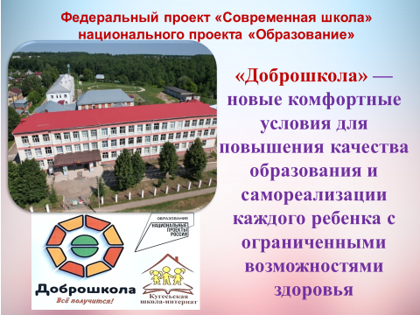  В 2021 году образовательное учреждение стало участником федеральной программы «Современная школа» в рамках национального проекта «Образование», направленного на поддержку образования обучающихся с ограниченными возможностями здоровья, и получило современное оборудование для организации образовательного процесса и дополнительного образования. Новым оборудованием и средствами обучения и воспитания оснащены следующие учебные помещения:  - мастерские для реализации предметной области «Технология» современным оборудованием и средствами обучения, включающими в себя наборы разнообразных современных инструментов, приборов, станков, швейных машин, мебели, комплектов учебно-демонстрационных пособий и таблиц;
103, 104, 202, 204, 207, 209 | Кабинет начальных классов | 6
205 | Кабинет математики, физики | 1
206 | Кабинет чувашского языка | 1
308 | Кабинет истории и обществознания, географии | 1
305 | Кабинет русского языка и литературы | 1
306 | Кабинет изобразительного искусства | 1
309 | Кабинет иностранных языков | 1
109, 100 | Кабинет домоводства | 2
105 | Кабинет ритмики | 1
212 | Кабинет музыки | 1
112 | Столярная (слесарная) мастерская | 1
113 | Кабинет технологии, столярного дела | 1
110 | Кабинет технологии, швейного дела | 1
210 | Спортивный зал | 1
211 | Кабинет информатики | 1
302 | Кабинет биологии, химии | 1
214 | Кабинет коррекционно-развивающих занятий | 1
203 | Кабинет социального педагога | 1
303, 307 | Логопедический кабинет | 2
301 | Кабинет для проведения КРЗ | 1
208 | Библиотека | 1
304 | Кабинет психолога, сенсорный кабинет | 1
215 | Актовый зал | 1
111 | Медицинский кабинет | 1

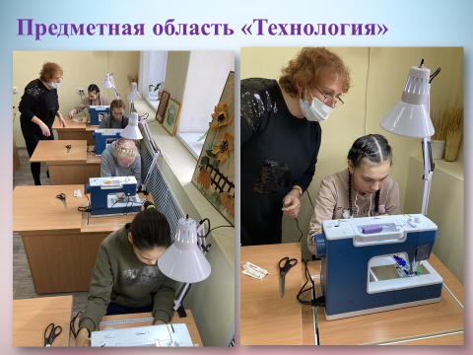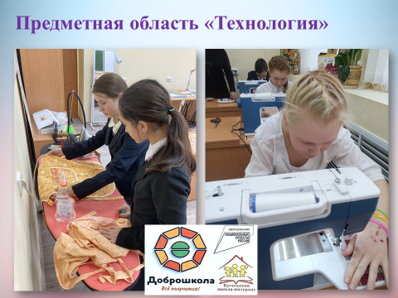

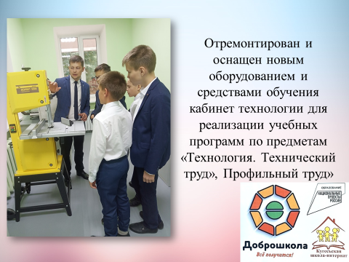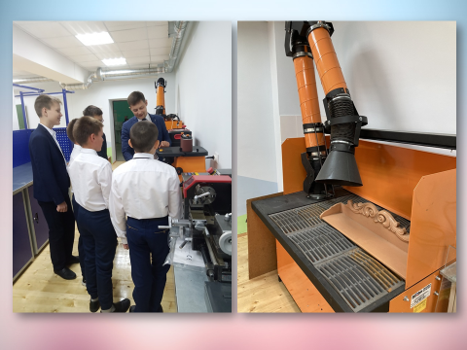
- 2 учебных класса для обучения детей с применением лабораторных комплексов для учебной практической и проектной деятельности по физике, химии, биологии и экологии (возможности цифровых технологий обучения позволяют учителям проводить фронтальные лабораторные работы, учебные опыты и практические задания в соответствии с государственными образовательными стандартами, а также наблюдения и простейшие опыты на занятиях внеурочной деятельности по предметам, в том числе, в рамках предметных недель, тем самым способствуют развитию интереса обучающихся к выполнению проектов, формированию необходимых для этого практических умений и навыков, педагогам позволяют наиболее полно выявлять и развивать как интеллектуальные, так и потенциальные творческие способности школьников, стимулировать мыслительный процесс, направленный на поиск и решение проблемы, требующей привлечение знаний из разных областей);
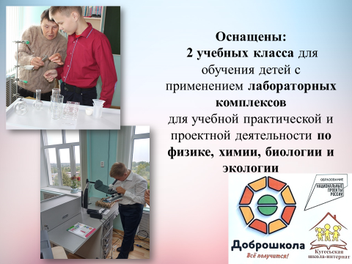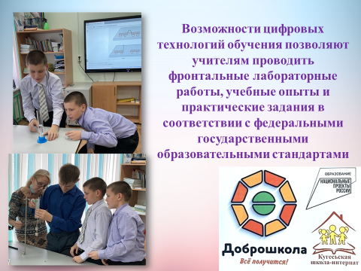
- 2 логопедических кабинета (профессиональное оборудование для учителей-логопедов со встроенным сенсорным светодиодным светильником, безопасным зеркалом и рулонной шторой, интерактивный стол ученика со встроенным сенсорным компьютером и световой панелью для рисования песком позволяют специалистам проводить интерактивные развивающие занятия с помощью специализированного программного обеспечения и традиционные коррекционно-развивающие занятия с использованием зеркала);
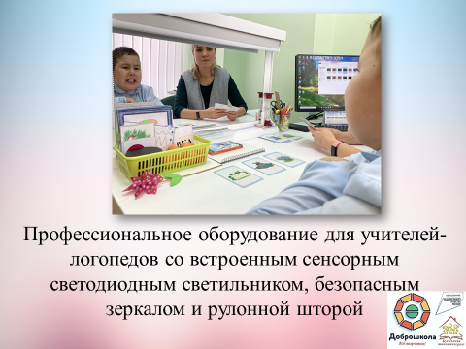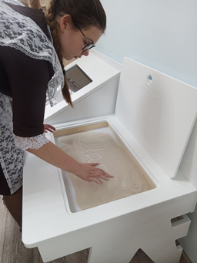
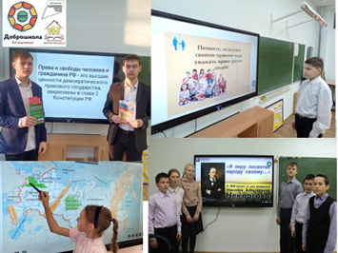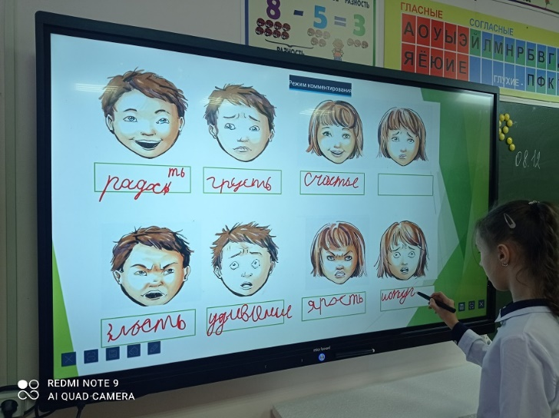

- кабинеты психолого-педагогического сопровождения и коррекционной работы с обучающимися с ОВЗ и инвалидностью (педагога-психолога и сенсорная комната), оснащенные современными диагностическими комплектами, материалами, дидактическими средствами обучения, для эффективной коррекционно-развивающей работы с детьми всех возрастных категорий для проведения занятий с детьми с ОВЗ;
- в 5 учебных кабинетах установлены интерактивные сенсорные панели со встроенным компьютером (кабинеты родного (чув.) языка, начальных классов, математики, ИЗО, английского языка, домоводства);
• отремонтирован и оснащен новым оборудованием и средствами обучения кабинет технологии для реализации учебных программ по предметам «Технология. Технический труд», Профильный труд», открыт новый кабинет технологии для реализации предметов «Технология. Технология ведения дома», «Домоводство», «Основы социальной жизни»

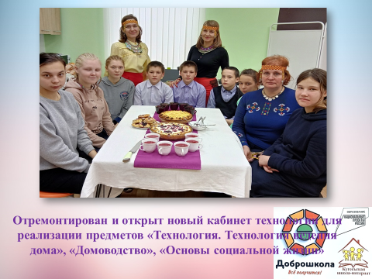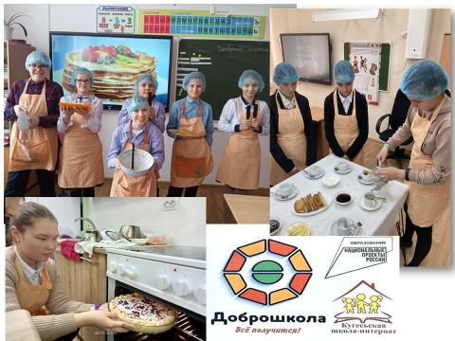

Проведена и продолжается работа по созданию оптимальных условий в кабинетах и помещениях для реализации программ дополнительного образования.
• отремонтирован и открыт новый кабинет с лабораторной муфельной печью серии LOIP LF, предназначенной для проведения нагрева, закалки, обжига различных материалов в воздушной среде при температурах до +1100°С и +1300°С.
С этого учебного года школьники на занятиях дополнительного образования под руководством прошедших специальную подготовку учителей технологии и ИЗО Шиловой В.Н. и Мартьяновой О.В., воспитателя Даниловой О.В. и педагога дошкольных групп Сергеевой Н.Р. занимаются лепкой из глины, гончарным делом, принимают участие в проекте «Семейная творческая мастерская-студия для детей с ОВЗ и их родителей «ВеликоЛепное дело».
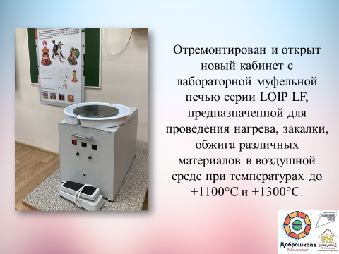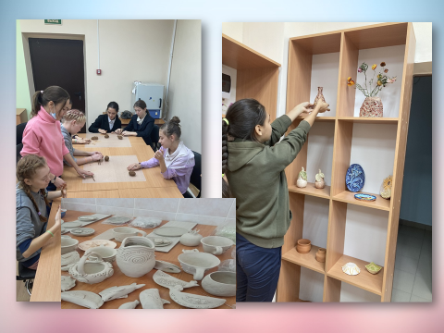
В 2021/22 учебном году охват обучающихся школы основными общеобразовательными программами с использованием закупленного оборудования и средствами обучения и воспитания составляет 135 чел.- обучающихся от общего контингента школы (100 %).
Участники образовательных отношений уверены, что обновленная инфраструктура, доступная среда поможет не только успешному освоению детьми с ОВЗ адаптированных основных общеобразовательных программ, но и сохранению и укреплению здоровья каждого отдельного ребенка с конкретными особенностями и возможностями, особыми образовательными потребностями.
Инфраструктура образовательного учреждения позволяет детям с ограниченными возможностями здоровья получить качественное и общедоступное образование и равноценно развиваться во всех направлениях - как в техническом, так и в гуманитарном, также созданы необходимые условия для коррекции нарушений развития и социальной адаптации, оказания ранней коррекционной помощи на основе специальных педагогических подходов с использованием нового оборудования. В итоге "Доброшкола" не только создает доступную среду, но и обеспечивает новые комфортные условия для учебы, общения, коррекции нарушений, воспитания детей с ОВЗ.
Летом 2021 года силами педагогов тематически оформлены стены коридоров первого и третьего этажей учебного корпуса. 1 сентября школьники с радостью встретили новшество.

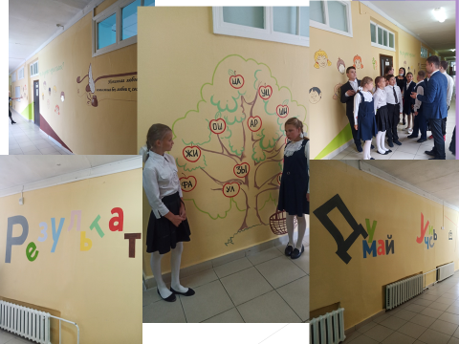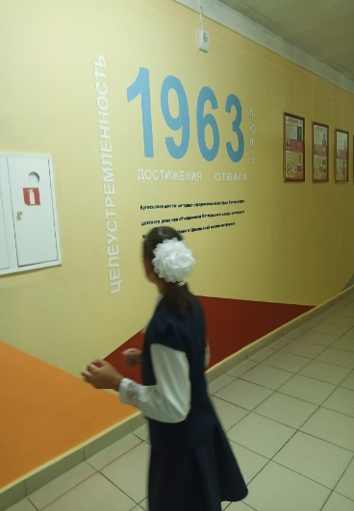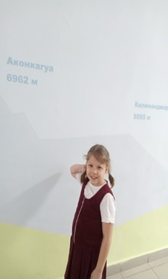

14 мая 2021 года, когда страна отмечала 76-летие Победы в Великой Отечественной войне 1941-1945 г.г., в образовательном учреждении состоялось торжественное открытие Музея Боевой и Трудовой Славы. Цель создания музея – формирование личности гражданина и патриота России с присущими ему ценностями, взглядами, установками, мотивами деятельности и поведения, патриотическое воспитание детей дошкольного возраста и школьников средствами музейной педагогики. Приказом по учреждению от 08.04.2021 № 103-О «О создании школьного Музея Боевой и Трудовой Славы» утвержден Совет музея, руководителем назначена Сергеева М.А.

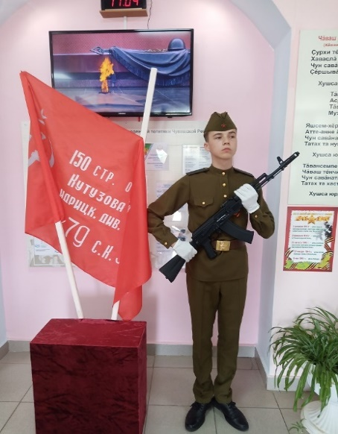 | 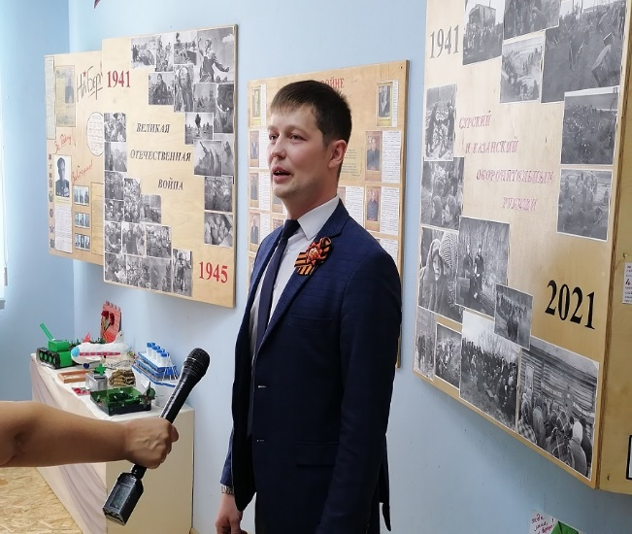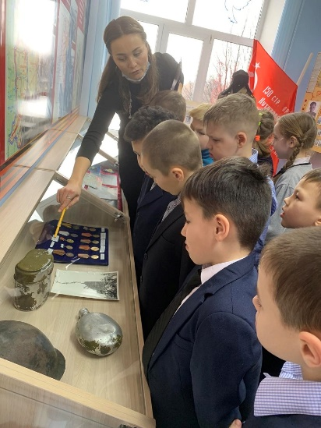
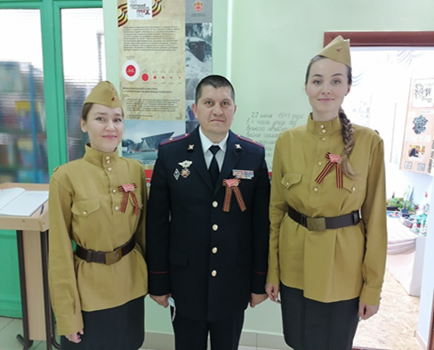 |  | 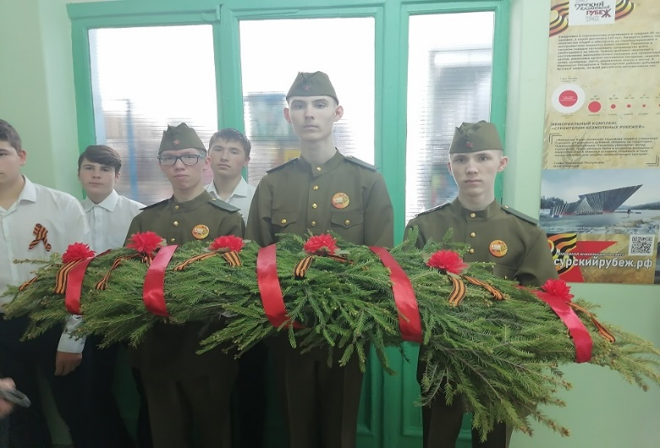

За короткое время своего существования школьный Музей Боевой и Трудовой Славы уже сыграл большую роль в процессе воспитания и обучения воспитанников школы-интерната, обучающихся других образовательных учреждений. В музее проходили экскурсии, уроки Мужества по теме «Трудовой подвиг строителей Сурского и Казанского оборонительных рубежей», мероприятия, посвященные памятным датам и событиям истории страны.
Возможности школьного музея используются педагогами в целях успешной реализации программ учебных предметов, Программы внеурочной деятельности, Программы духовно-нравственного развития и воспитания обучающихся в рамках адаптированных основных общеобразовательных программ образовательного учреждения, развития системы гражданско-патриотического воспитания детей с ограниченными возможностями здоровья и обеспечения развития их личности на основе духовных, нравственных, культурных традиций и боевых подвигов народов, воспитания чувства любви к Отечеству.
Школьным музеем Боевой и Трудовой Славы, созданным и оформленным общими силами по инициативе и поддержке директора Ефимова А.В., гордится наш коллектив и считает его центром патриотического воспитания школьников.
Совет музея продолжает свою деятельность по пополнению экспонатов школьного музея при поддержке членов коллектива – взрослых и детей. В настоящее время ведется работа по оформлению материала о выдающихся земляках, прославивших не только нашу республику, но и страну.
В 2023 году школа-интернат будет праздновать свой 60-летний юбилей, и коллектив работает над оформлением школьных исторических альбомов для музея и подготовкой «Стены летописи».
Оснащенность предметно-развивающей среды дошкольного отделения, занимающего первый этаж спального корпуса
В дошкольных группах созданы условия для развития особых образовательных потребностей воспитанников. Обогащение предметно-развивающей среды дошкольных групп обеспечило позитивные изменение в реализации личностно-ориентированной модели образовательного процесса, благоприятно отразилась на эмоциональном самочувствии детей, родителей и сотрудников.
В дошкольных группах имеются следующие функциональные помещения:
- кабинет заместителя директора по ДО (методический кабинет):
- работа с персоналом;
- развитие профессионального уровня педагогов;
- просветительская, разъяснительная работа с родителями по вопросам воспитания и развития детей.
- библиотека для педагогов; консультации, семинары, педагогические советы, индивидуальное консультирование, обмен опытом;
- дидактический и раздаточный материал;
- повышение профессионального уровня педагогов, их педагогической компетенции;
- создание условий для самообразования педагогов;
- мониторинговый и диагностический материал.
- три кабинета учителя-дефектолога и один кабинет учителя-логопеда:
- тренинги, консультации, семинары, встречи, родительские клубы и т.д.
-коррекционно-развивающие занятия с детьми;
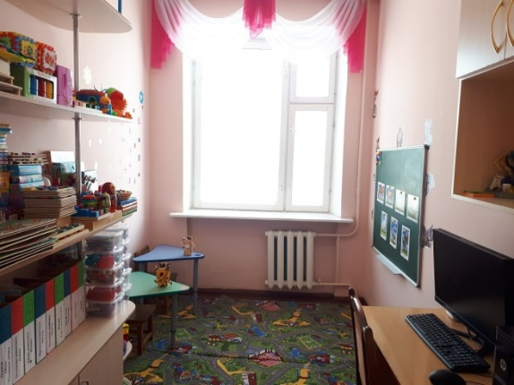
- индивидуальная работа с детьми;
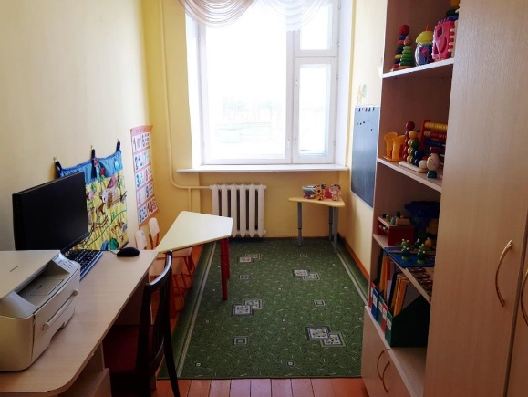

-

медицинский блок:
- осмотр детей, консультации медицинской сестры, врача:
- профилактика заболеваемости;
- оздоровительная работа с детьми;
-консультативно-просветительская работа с педагогическим и обслуживающим персоналом дошкольных групп;
- консультативная работа с родителями воспитанников.
- музыкальный зал (физкультурный зал):
-музыкальные занятия, праздники и досуги, индивидуальная работа, развитие музыкальных и творческих способностей детей;
- встречи, конференции, методические объединения, открытые просмотры, совещания, собрания;
-утренняя гимнастика, занятия физической культурой, спортивные праздники, развлечения и досуги; укрепление здоровья воспитанников, приобщение к здоровому образу жизни;
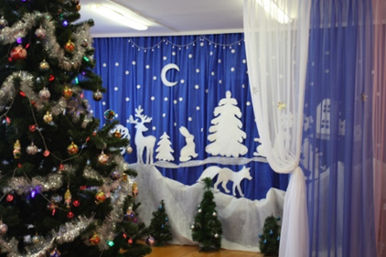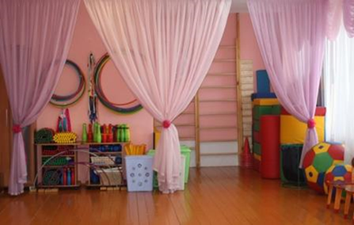
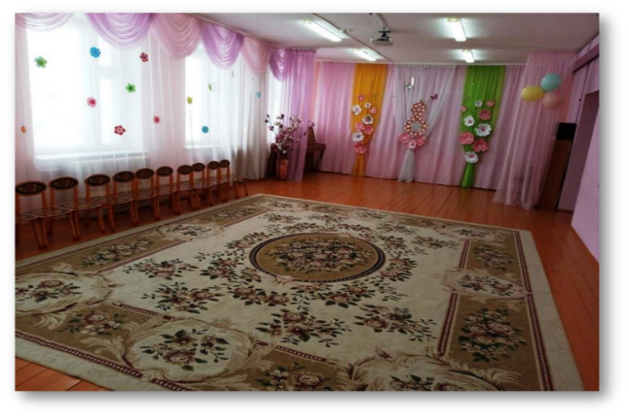
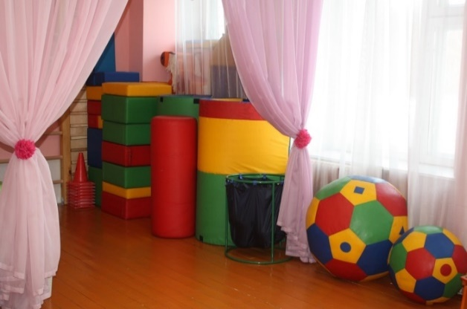

фойе:
- актуальная информация для родителей и педагогов;
- тематический выставочный материал
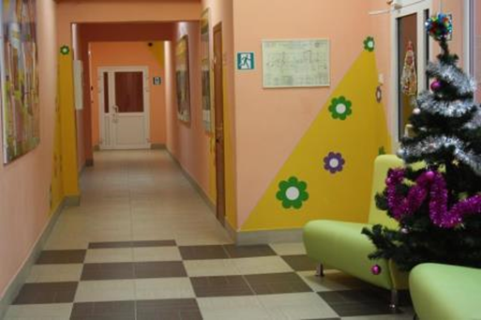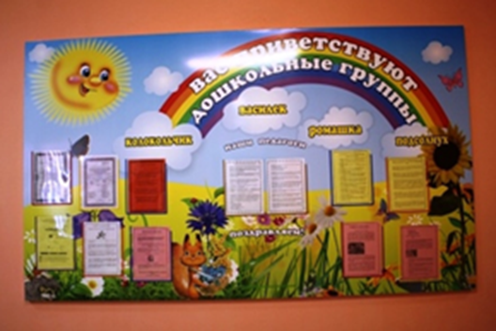

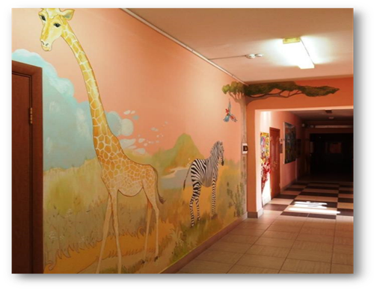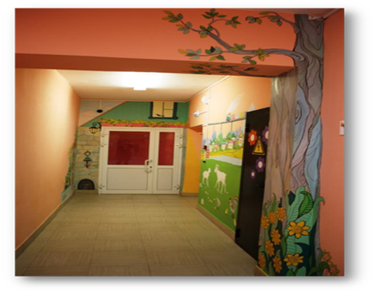
- четыре групповых помещения со спальнями, умывальными комнатами,
санитарными узлами:
- воспитательно-образовательная развивающая работа с детьми;
- центры развития;
- центр по образовательной области «Социализация»: игр и игрушек, центр сюжетно-
ролевой игры; центр развивающих игр;
- центр сенсорного воспитания;
- центр познавательно-исследовательской деятельности;
- центр экологического воспитания;
- центр художественного творчества;
- книжный центр(чтение художественной литературы);
- центр здоровья и двигательной активности;
- центр эстетического воспитания (музыка, театр).
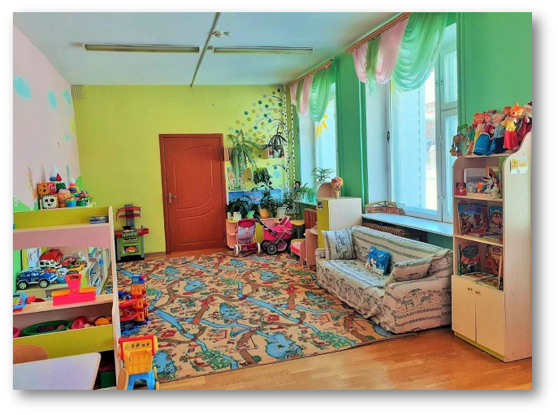
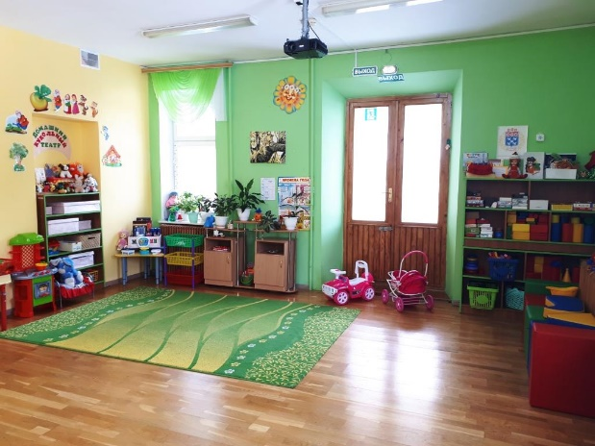
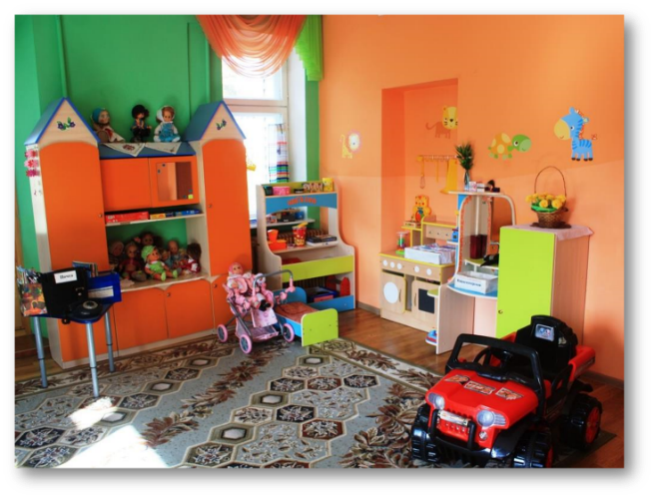
Во всех групповых помещениях регулярно проводятся косметические ремонтные работы.

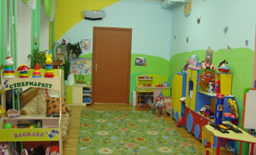

- Организация медицинского обслуживания. Организация питания.
Сохранение и укрепление здоровья обучающихся является одной из главных задач образовательного учреждения наряду с повышением качества обучения и воспитания обучающихся. Имеется медицинский пункт, в состав которого входят следующие помещения: кабинет врача, процедурный кабинет, изолятор.
Медицинский кабинет имеет отдельное горячее и холодное водоснабжение, необходимый перечень оборудования и медикаментов для оказания доврачебной помощи. Школой заключен договор с медицинскими учреждениями (БУ "Чебоксарская районная больница" Минздрава Чувашии). Данное учреждение в течение учебного года оказывает медицинские услуги обучающимся школы-интерната, воспитанникам дошкольных групп.
В учреждении уделяется повышенное внимание организации питания обучающихся, воспитанников. Столовая рассчитана на 108 посадочных мест. Материальная база представляет собой совокупность современного оборудования: шкафы холодильные, посудомоечные машины, плиты электрические, мармит, прилавок для столовых приборов, витрина холодильная, шкаф жарочный, универсальная кухонная машина, машина для очистки овощей, кипятильники, овощерезка, машина протирочно-резательная, пароварочно-конвективный аппарат, водонагреватели.
Организация питания осуществляется за счет государственного обеспечения.
Основные принципы организации питания:
- энергетическая ценность рационов, соответствующая энергозатратам детей;
- сбалансированность рациона по всем заменяемым и незаменяемым пищевым ингредиентам, включая белки и аминокислоты, пищевые жиры, различные классы углеводов;
- максимальное разнообразие рациона (примерное десятидневное меню);
- высокая технологическая и кулинарная обработка продуктов и блюд, обеспечивающая их вкусовые достоинства и сохранность пищевой ценности;
- учет индивидуальных особенностей детей.
- Охрана жизни и здоровья обучающихся
В школе постоянно проводится работа по совершенствованию материально-технической базы с целью повышения антитеррористической безопасности и охраны труда всех участников образовательных отношений. В здании установлены:
- система автоматической подачи сигналов средствами речевого оповещения и управления эвакуацией;
- система видеонаблюдения (внутренняя и наружная);
- электросистема автоматической подачи звонков;
- система «Тревожная кнопка» (договор об экстренном вызове наряда полиции по сигналу «Тревога»);
- станция объектовая «Альтоника-мониторинг» (подключен выход к ЕДДС);
-- световые указатели запасных выходов;
- противопожарные двери;
- огнетушители (общее кол-во -40 шт.);
- ограждение по периметру территории школы;
- аварийное техническое освещение.
В учреждении разработан и согласован «Паспорт безопасности».
Комплексная система физкультурно–оздоровительной работы
 |  | Содержание мероприятий
Создание условий для двигательной активности |  | - гибкий режим работы дошкольных групп;  - игры-занятия по подгруппам, индивидуально и фронтально;  - создание условий;  -оснащение спортивного зала и физкультурной площадки современным спортивным оборудованием, физкультурно-оздоровительных центров групп спортивным инвентарем;  - индивидуальный режим пробуждения после дневного сна;
Двигательная активность и  обеспечение психологического комфорта |  | - утренняя гимнастика (в летнее время на свежем воздухе);  - физкультурные занятия (3 раза в неделю, одно на свежем воздухе);  - двигательная активность на прогулке;  - подвижные игры в течение дня  - физкультминутки на занятиях;  - комплексы упражнений после дневного сна;  - физкультурные досуги и праздники;  - спортивные игры;  - пальчиковая гимнастика;  - антистрессовые игрушки;  - оценка эмоционального состояния детей.
Система закаливания | В повседневной жизни | -утренняя гимнастка (разные формы, оздоровительный бег, ОРУ, игры);  - облегченная форма одежды;  - босохождение (в летнее время);  - дыхательная гимнастика;  - контрастное воздушное закаливание (по методике Ю.Ф. Змановского) в групповых помещениях;  - солнечные ванны (в летнее время).
 | Специально- организованная | - полоскание полости рта после еды;  -гигиеническое мытье ног (в летнее время);  - игры с водой;  - витаминотерапия.
Организация рационального питания |  | - питание в соответствии с примерным десятидневным меню;  -выполнение сроков реализации продуктов и готовой пищи, натуральных норм, доведение норм до каждого ребенка и т.д.;  - введение овощей и фруктов в рацион детей в достаточном количестве;  -организация питьевого режима в летнее время;
Диагностика уровня физического развития, состояния здоровья, физической подготовленности |  | - антропометрия;  - диспансеризация детей врачами районной поликлиники;  - диагностика уровня физического развития;  - диспансеризация детей;  -диагностика физической подготовленности;
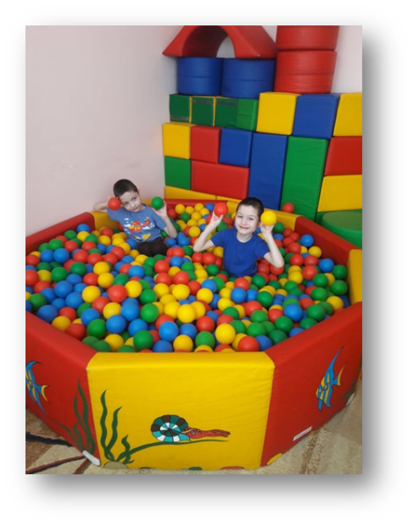
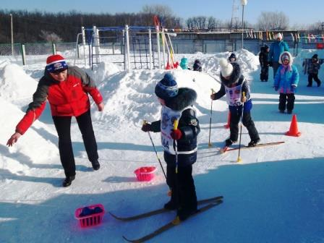

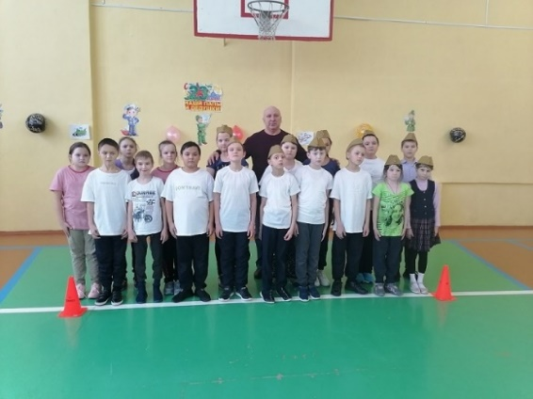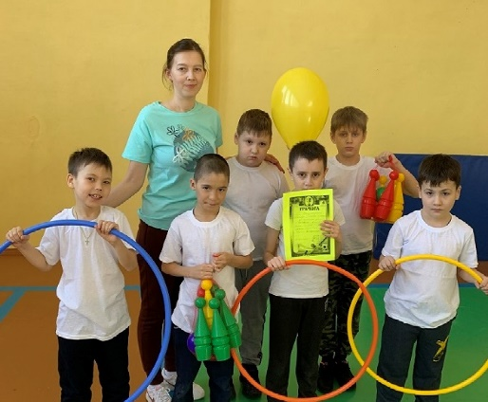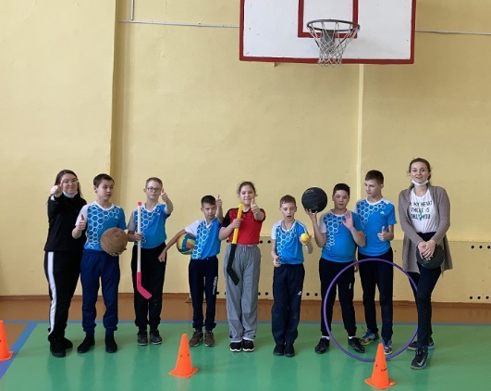
В спортивном, тренажерном залах, в кабинете ритмике, в музыкальном зале (физкультурном зале) проводятся физкультурно-оздоровительные мероприятия и коррекционно-развивающие двигательные занятия под руководством учителей и инструкторов по физической культуре.
В 2021 году на территории школы установлен баскетбольный щит, силами работников и школьников оборудован каток. Обновлена веранда на территории прогулочной и игровой зоны воспитанников дошкольных групп. Планируется завершение строительства беговой площадки.
В пристрое учебного корпуса проведены работы по ремонту и оборудованию душевых комнат при спортзале (для девочек и мальчиков).
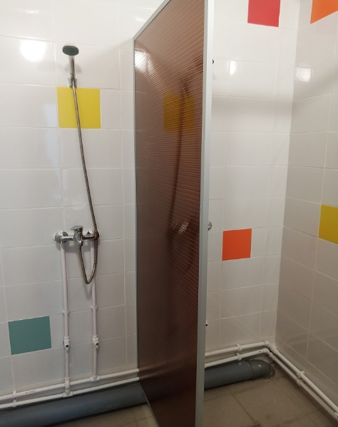 | 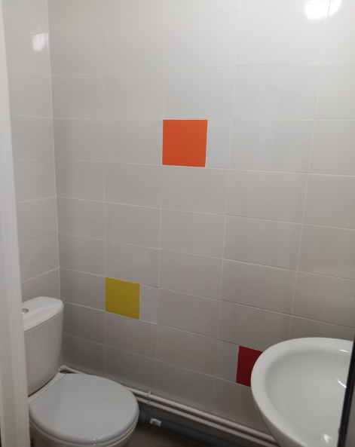 | 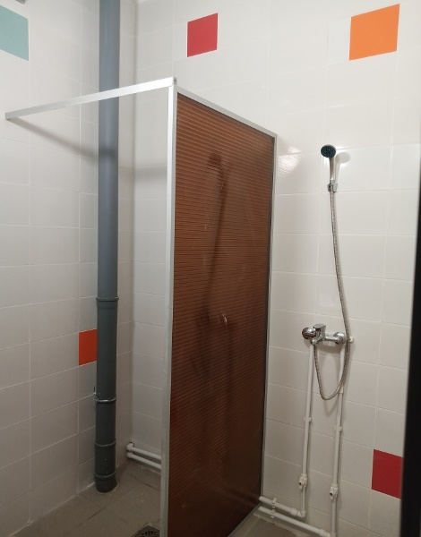

- Занятия с обучающимися в сенсорной комнате (комнате эмоциональной разгрузки)
Сенсорная комната представляет собой специально оборудованное помещение, где ребенок (взрослый), пребывая в безопасной, комфортной обстановке, наполненной разнообразными стимулами, самостоятельно (или в сопровождении педагога-психолога) исследует окружающее.
Сенсорная комната является мощным инструментом для расширения и развития мировоззрения, сенсорного и познавательного развития, проведения психологических консультаций.
В состав сенсорной комнаты входят следующие виды оборудования:
Мягкие покрытия
Комплект «Сенсорный дуэт»
Сухой бассейн
Световая пушка с зеркальным шаром
Световой модуль для рисования песком
Настенное панно «Бесконечность»
Зеркало «Веселый свет»
В рамках реализации мероприятия федерального проекта «Современная школа» национального проекта «Образование», направленного на поддержку образования обучающихся с ограниченными возможностями здоровья, поступило следующее оборудование:
Акустическая тактильная Панель
Подушка с гранулами
Кресло-груша для сенсорной комнаты
Световой стол для рисования песком (на ножках)
Шары для сухого бассейна
Интерактивный сухой бассейн угловой с подсветкой и переключателями (без шаров)
Интерактивная песочница iSandBOX (стандарт)
Проекционный дизайн
Полноразмерная проекция для сенсорной комнаты
Фибероптический Островок с пультом д/у
Одеяло с утяжелением; Сухой бассейн
Живой пол Радуга (комплект из 6 плиток)
Занятия в сенсорной комнате проходят по обновленной программе с использованием современного оборудования «Доброшкола» и ориентирована на решение следующих задач:
снятие мышечного и психоэмоционального напряжения, достижения состояния релаксации душевного равновесия;
активация различных функций ЦНС за счет создания обогащенной мультисенсорной среды;
стимуляция ослабленных сенсорных функций (зрение, осязание, слух);
развитие двигательных функций;
создание положительного эмоционального фона, повышение мотивации к учебно-воспитательному взаимодействию.
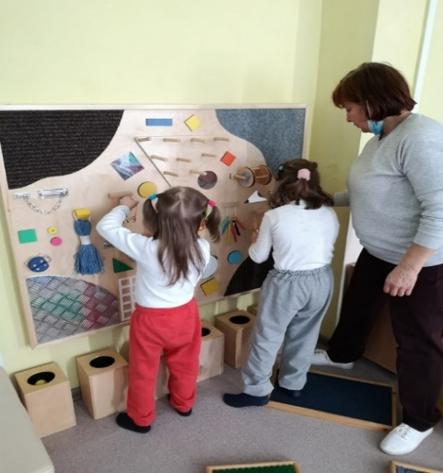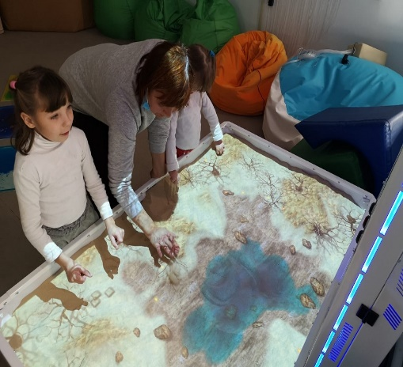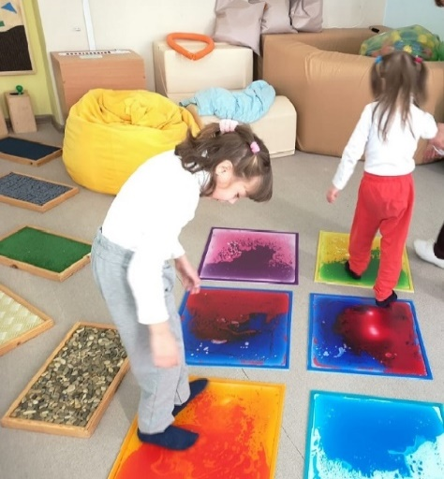

- Оснащение для лиц с ограниченными возможностями здоровья
В общеобразовательной организации частично созданы условия для обучения детей-инвалидов, лиц с ограниченными возможностями здоровья, гарантирующие возможность достижения планируемых результатов освоения образовательной программы:
1. 100% укомплектованность квалифицированными педагогическими кадрами;
2. наличие материально-технической базы;
3. наличие различных форм обучения, в том числе обучение по индивидуальному учебному плану (на дому, по медицинским показаниям);
4. оборудован вход в школу элементами безбарьерной среды;
5. оборудована санитарная комната для лиц с ОВЗ
Особого доступа к информационным системам и информационно-коммуникационным сетям для использования инвалидами и лицами с ОВЗ других групп нет.
Электронные образовательные ресурсы, приспособленные для использования инвалидами и лицами с ОВЗ (по зрению) - доступна версия для слабовидящих на официальном сайте образовательного учреждения.
Приобретены специальный тренажеры для коллективного пользования инвалидами и лицами с ОВЗ в школе (звукоусиливающая аппаратура коллективного пользования «Глобус», «Эхо» «Сонет», мультимедиа проекторы, технические средства для формирования произносительной стороны устной речи, в том числе позволяющие ребенку осуществлять визуальный контроль за характеристиками собственной речи).
Второй и третий этажи спального корпуса представляют собой общежитие для воспитанников 1-9 классов. Здесь располагаются жилые комнаты для детей (2-х, 4-х и 5-ти местные). На каждом этаже имеются сушильные комнаты, где воспитанники школы-интерната могут просушить свою одежду и обувь после прогулок, душевые комнаты, оборудованные душевыми кабинами.
В холлах второго и третьего этажей оборудованы зоны отдыха с размещением в них диванов и телевизоров.
На втором этаже спального корпуса оборудован «фито-бар», где дети проводят время в спокойной обстановке под присмотром воспитателей.
В учебных кабинетах и в рекреациях спального корпуса имеются телевизоры с большим количеством каналов.
В учреждении функционирует банно-прачечный комплекс, реконструированный в 2017 году. В прачечной также имеются все условия. Установлены промышленная и бытовая стиральные машины, варочный котел для кипячения белья, промышленный сушильный барабан. После стирки белье проходит через гладильный станок. Для ремонта одежды воспитанников имеется отдельная комната со швейной машиной, гладильной доской и утюгом. Для работы персонала созданы все условия: рабочий кабинет, санузел с душевой.
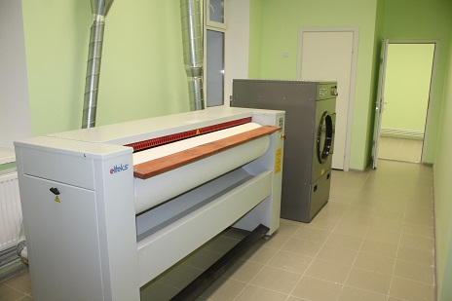
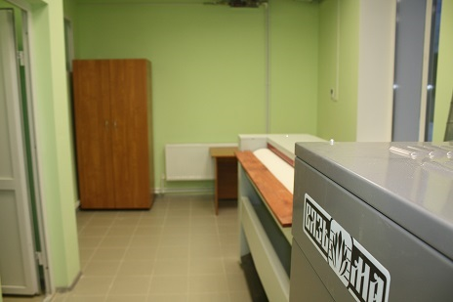

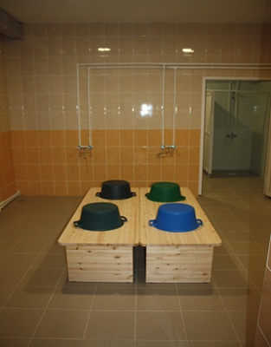 | 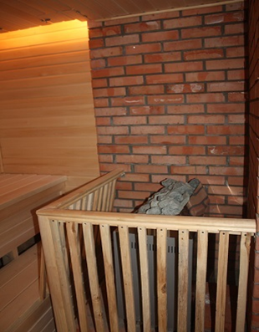 | 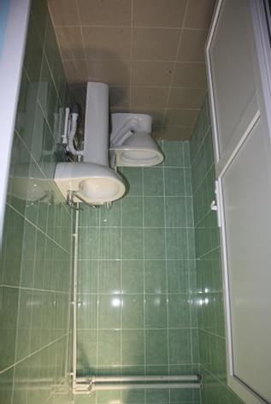
Большая работа в учреждении проводится по благоустройству территории. На общем собрании трудового коллектива, на заседании педагогического совета вопросы благоустройства территории школы обсуждались неоднократно. Силами коллектива взрослых и детей проведены субботники по очистке и озеленению территории, обустройству клумб и цветников и высаживанию цветов на них, работа по уходу за цветами, овощами, высаженными в теплице и на грядках.
В 2021 году начато строительство зоны отдыха на территории школы-интерната, завершение и открытие которой планируется весной 2022 года. Вокруг зоны отдыха частично высажены саженцы ели, туи, плодовых деревьев и кустарников, посадка завершится весной. Школа планирует принять активное участие в проекте «Сад памяти» в 2022 году.
Материально-техническое обеспечение образовательного учреждения позволяет реализовывать образовательные программы в полном объеме.
Администрация школы совместно с коллективом продолжает работу по совершенствованию материально-технической базы. В плане обустройство спортивной зоны (беговых дорожек), оборудование сенсорной комнаты для дошкольных групп, реконструкция библиотеки, подвальных помещений спального корпуса и другие ремонтные работы.

X. Оценка функционирования внутренней системы
оценки качества образования

В образовательном учреждении действует Положение о внутренней системе оценки качества образования, утвержденное приказом по учреждению от 29.08.2019 № 194-О. Предметом внутренней системы оценки качества образования является качество образования в учреждении по направлениям: качество образовательных результатов; качество организации образовательного процесса; качество условий реализации образовательных программ.
Система оценки качества образовательных результатов предполагает оценку достижения обучающимися планируемых результатов освоения адаптированной основной общеобразовательной программы: личностных, предметных и метапредметных для обучающихся в соответствии со вторыми вариантами АООП НОО обучающихся с ОВЗ и АООП ООО, личностных, предметных для обучающихся в соответствии с АООП образования обучающихся с умственной отсталостью (интеллектуальными нарушениями) и третьих и четвертых вариантов АООП НОО ОВЗ. Формы организации, порядок проведения и периодичность оценочных процедур регламентируются основными общеобразовательными программами по уровням образования, рабочими программами педагогов по учебным предметам и локальными актами образовательного учреждения (об осуществлении текущего контроля успеваемости, промежуточной аттестации обучающихся и т.п.).
По итогам оценки качества образования в 2021 году выявлено, что уровень метапредметных результатов соответствуют среднему уровню, сформированность личностных результатов достаточно высокая. Предметные достижения описаны выше.
По результатам анкетирования 2021 года выявлено, что количество родителей, удовлетворенных качеством образования в учреждении, составляют 99 процентов, количество обучающихся, удовлетворенных образовательным процессом, – 98 процентов.
В целях выявления степени удовлетворенности родителей и обучающихся дистанционным обучением в школе также организовано анкетирование. Преимущества дистанционного образования по мнению родителей: гибкость и технологичность образовательной деятельности, обучение в комфортной и привычной обстановке, получение практических навыков. К основным сложностям респонденты относят затрудненную коммуникацию с учителем: зачастую общение сводится к переписке, отсутствует обратная связь, а разобраться в новом материале без объяснений сложно, а также были случаи, когда дети отказывались заниматься под контролем родителей. Учителям приходилось прикладывать огромное усилие для организации обучения отдельных школьников в дистанционном режиме, которые не выходили на связь, а родители в силу своей занятости или по другим причинам не могли оказывать содействие учителям в организации дистанционного обучения, поэтому пробелы в знаниях таких обучающихся приходилось ликвидировать при обучении в обычном режиме по завершении карантинных мер из-за коронавируса. 50% родителей отметили, что во время дистанционного обучения оценки ребенка не изменились, третья часть – результаты улучшились, у 5% обучающихся, не всегда выходивших на связь и не выполнявших задания, успеваемость ухудшилась. Хотя в целом показатели успеваемости остались стабильными, 55% опрошенных считают, что переход на дистанционное образование негативно отразилось на уровне знаний школьников.
Администрация и коллектив работников прислушиваются к пожеланиям заказчиков образовательных услуг об улучшении условий реализации адаптированных основных общеобразовательных программ и стараются удовлетворять запросы.

XI. Результаты анализа показателей деятельности организации

ПОКАЗАТЕЛИ
ДЕЯТЕЛЬНОСТИ БОУ «КУГЕСЬСКАЯ ОБЩЕОБРАЗОВАТЕЛЬНАЯ ШКОЛА-ИНТЕРНАТ ДЛЯ ОБУЧАЮЩИХСЯ С ОГРАНИЧЕННЫМИ ВОЗМОЖНОСТЯМИ ЗДОРОВЬЯ» МИНОБРАЗОВАНИЯ ЧУВАШИИ, ПОДЛЕЖАЩЕЙ САМООБСЛЕДОВАНИЮ (за 2021 год)
Данные приведены по состоянию на 30 декабря 2021 года.

Показатели | Значения показателей | Единица измерения
Образовательная деятельность
Общая численность обучающихся | 256 (по оценочной системе -109) | Человек
Общая численность воспитанников дошкольных групп | 23
Численность обучающихся по образовательной программе начального общего образования (ЗПР) | 60
Численность обучающихся по образовательной программе основного общего образования | 54
Численность обучающихся с умственной отсталостью (интеллектуальными нарушениями) | 142
Численность (удельный вес) обучающихся, успевающих на «4» и «5» по результатам промежуточной аттестации, от общей численности обучающихся | 26 (23,85 %) | человек (процент)
Средний балл ГИА выпускников 9 класса по русскому языку | 4,0 | балл
Средний балл ГИА выпускников 9 класса по математике | 4,0 | балл
Численность (удельный вес) выпускников 9 класса, которые получили неудовлетворительные результаты на ГИА по русскому языку, от общей численности выпускников 9 класса | 0 (0%) | человек (процент)
Численность (удельный вес) выпускников 9 класса, которые получили неудовлетворительные результаты на ГИА по математике, от общей численности выпускников 9 класса | 0 (0%) | человек (процент)
Численность (удельный вес) выпускников 9 класса, которые не получили аттестаты, от общей численности выпускников 9 класса | 0 (0%) | человек (процент)
Численность (удельный вес) выпускников 9 класса, которые получили аттестаты с отличием, от общей численности выпускников 9 класса | 0 (0%) | человек (процент)
Численность (удельный вес) обучающихся, которые принимали участие в олимпиадах, смотрах, конкурсах, от общей численности обучающихся | 267 (104 %) | человек (процент)
Численность (удельный вес) обучающихся – победителей и призеров олимпиад, смотров, конкурсов от общей численности обучающихся, в том числе: | 151 (59,9 %) | человек (процент)
- районный уровень | 31 (12,11 %) | человек (процент)
− регионального уровня | 53 (20,7 %) | человек (процент)
− федерального уровня | 62 (24,22 %) | человек (процент)
− международного уровня | 0 (0 %) | человек (процент)
Численность (удельный вес) воспитанников дошкольных групп, которые принимали участие в смотрах, конкурсах, от общей численности воспитанников | 61 (265 %) | человек (процент)
Численность (удельный вес) воспитанников дошкольных групп – победителей и призеров конкурсов от общей численности воспитанников, в том числе: | 30 (130 %) | человек (процент)
- муниципальный уровень | 8 (34,7 %) | человек (процент)
− регионального уровня | 7 (30,43 %) | человек (процент)
− федерального уровня | 10 (43,48 %) | человек (процент)
Численность (удельный вес) учащихся по программам с углубленным изучением отдельных учебных предметов от общей численности обучающихся 0 (0%) | 0 (0%) | человек (процент)
Численность (удельный вес) учащихся по программам профильного обучения от общей численности обучающихся | 0 (0%) | человек (процент)
Численность (удельный вес) учащихся по программам с применением дистанционных образовательных технологий, электронного обучения от общей численности обучающихся | 0 (0%) | человек (процент)
Численность (удельный вес) учащихся в рамках сетевой формы реализации образовательных программ от общей численности обучающихся | 0 (0%) | человек (процент)
Общая численность педагогических работников, в том числе: | 61 | человек
Численность/удельный вес численности педагогических работников, имеющих высшее образование, в общей численности педагогических работников | 56 (91,8 %) | человек (процент)
Численность/удельный вес численности педагогических работников, имеющих высшее образование педагогической направленности (профиля), в общей численности педагогических работников | 56 (91,8 %) | человек (процент)
Численность/удельный вес численности педагогических работников, имеющих среднее профессиональное образование, в общей численности педагогических работников | 5 (8,2 %) | человек (процент)
Численность/удельный вес численности педагогических работников, имеющих среднее профессиональное образование педагогической направленности (профиля), в общей численности педагогических работников | 5 (8,2 %) | человек (процент)
Численность/удельный вес численности педагогических работников, которым по результатам аттестации присвоена квалификационная категория, в общей численности педагогических работников, в том числе: | 44 (72%) | человек (процент)
Высшая | 13 (21,3 %) | человек (процент)
Первая | 31( 50%) | человек (процент)
Численность (удельный вес) педработников от общей численности таких работников с педагогическим стажем:
− до 5 лет | 5 (6,5%) | человек (процент)
− больше 30 лет | 17 (27,86%) | человек (процент)
Численность/удельный вес численности педагогических работников в общей численности педагогических работников в возрасте до 30 лет | 5 (8,2 %) | человек (процент)
Численность/удельный вес численности педагогических работников в общей численности педагогических работников в возрасте от 55 лет | 10 (16,4%) | человек (процент)
Численность (удельный вес) педагогических и административно-хозяйственных работников, которые за последние 5 лет прошли повышение квалификации или профессиональную переподготовку, от общей численности таких работников | 70 (100%) | человек (процент)
Численность (удельный вес) педагогических и административно-хозяйственных работников, которые прошли повышение квалификации по применению в образовательном процессе ФГОС, от общей численности таких работников | 65 (92,8 %) | человек (процент)
Инфраструктура
Количество компьютеров в расчете на одного учащегося | 0,4 | единиц
Количество экземпляров учебной и учебно-методической литературы от общего количества единиц библиотечного фонда в расчете на одного учащегося | 52 | единиц
Наличие в школе системы электронного документооборота | да | да/нет
Наличие читального зала библиотеки, в том числе: | да
С обеспечением возможности работы на стационарных компьютерах или использования переносных компьютеров | да
С медиатекой | нет
Оснащенного средствами сканирования и распознавания текстов | да
С выходом в Интернет с компьютеров, расположенных в помещении библиотеки | да
С контролируемой распечаткой бумажных материалов | да
Численность (удельный вес) обучающихся, которые могут пользоваться широкополосным интернетом не менее 2 Мб/с, от общей численности обучающихся | 256 (100%) | человек (процент)
Общая площадь помещений для образовательного процесса в расчете на одного обучающегося | 12,23 | кв. м

Анализ показателей указывает на то, что деятельность образовательного учреждения строится в соответствии с федеральным законом «Об образовании в Российской Федерации», федеральными государственными образовательными стандартами, нормативно-правовой базой, программно-целевыми установками.
Образовательное учреждение имеет достаточную инфраструктуру, которая соответствует требованиям СП 2.4.3648-20 «Санитарно-эпидемиологические требования к организациям воспитания и обучения, отдыха и оздоровления детей и молодежи», позволяет реализовывать образовательные программы в полном объеме в соответствии с ФГОС.
Образовательное учреждение укомплектовано достаточным количеством педагогических и иных работников, которые имеют высокую квалификацию, регулярно занимаются самообразованием и проходят процедуру аттестации педагогических работников, совершенствуют свое мастерство на курсах повышения квалификации, что позволяет обеспечивать улучшение качественных результатов образовательных достижений обучающихся с ограниченными возможностями здоровья. Педагогический коллектив имеет высшее педагогическое образование и дополнительное образование по направлению «Специальное (дефектологическое) образование» или переподготовку по направлениям «Коррекционная педагогика и специальная психология», «Коррекционная педагогика (олигофренопедагогика)», а также высшее образование по магистерской программе «Психолого-педагогическое образование», мотивирован на деятельность по развитию образовательного учреждения, умеет на основе анализа и структурирования возникающих трудностей выстроить перспективы развития в соответствии с уровнем требований общественности.
Школа обеспечивает качество образования реализацией компетентностного подхода, использованием современных коррекционно-развивающих образовательных технологий, в том числе информационно–коммуникационных, игровых, здоровьесберегающих, личностно-ориентированных, дифференциации и индивидуализации обучения, системно-деятельностной технологии и др. при обучении детей с ОВЗ. Образовательный процесс в организации ориентирован не только на усвоение обучающимися предметных знаний, но и на развитие их личности, познавательных и творческих способностей, что является неотъемлемым фактором позитивной социализации. Учреждение планомерно работает над проблемой здоровья воспитанников, следя за динамикой состояния их здоровья.
В школе расширился выбор программ внеурочной деятельности, дополнительного образования, что подтверждается качеством и результативностью участия воспитанников олимпиадах, в фестивалях, конкурсах, смотрах, спортивных соревнованиях различного уровня.
Уровень подготовки выпускников на уровне основного общего образования позволяет им продолжить образование в образовательных организациях СПО, таким образом, качество подготовки по образовательным программам соответствует требованиям федерального государственного образовательного стандарта основного общего образования.
В учреждении разработана, внедрена и активно используется система морального и материального стимулирования педагогических работников.
Повышается информационная открытость образовательного учреждения посредством отчета о самообследовании, ежегодно размещаемого на сайте образовательного учреждения.
Данные факторы обеспечивают достаточно высокий авторитет образовательного учреждения в социуме; школа стабильно функционирует и динамично развивается, обеспечивая конституционные права граждан на образование, выбор учебных программ, дополнительные образовательные услуги в комфортной, безопасной, здоровьесберегающей среде.
В 2022 году коллектив работает над достижением следующих результатов:
- повышение квалификации педагогических работников по вопросам применения специальных методов и приемов обучения и воспитания детей с ОВЗ, использования современных образовательных технологий и программ, в т.ч. для эффективной организации дистанционного обучения;
- повышение эффективности и результативности коррекционно-развивающей работы, оказывающей прямое воздействие на качество образования детей с ОВЗ;
- совершенствование единого воспитательного пространства, системы воспитательной работы и внеурочной деятельности в образовательном учреждении;
- совершенствование условий реализации адаптированных основных общеобразовательных программ учреждения, шире используя современное оборудование «ДОБРОШКОЛА», поступившее в рамках федерального проекта «Современная школа» национального проекта «Образование» (создание физической и эстетической комфортности, санитарно-гигиенических условий, техническое оснащение процесса обучения, расширение сети дополнительного образования, совершенствование физкультурно-оздоровительной работы, обеспечение качества мониторинга здоровья и регулярности медицинских осмотров, совершенствование деятельности психолого-педагогического консилиума учреждения, увеличение роли классных руководителей в образовательном процессе, повышение уровня удовлетворенности родителей условиями и качеством воспитания и обучения детей, совершенствование системы профилактической работы, снижение уровня правонарушений и иных девиаций воспитанников и др.).

РАССМОТРЕНО
на Собрании трудового коллектива БОУ «Кугесьская общеобразовательная школа-интернат для обучающихся с ограниченными возможностями здоровья»
Минобразования Чувашии
Протокол от 25.03.2022 г. № 1
Председатель Совета трудового
коллектива ____________Сорокина В.В.

